אמר אברהם המחבר
פרקים על פירושי הראב"ע

ד"ר אברהם בן עזרא

אקדמון – הוצאה לאור בע"מ

אמר אברהם המחבר
פרקים על פירושי הראב"ע

ד"ר אברהם בן עזרא

אקדמון – הוצאה לאור בע"מ

לזכר אבי יצחק בן עזרא ז"ל
[תרע"ה-תש"ס]

תוכן העניינים עמוד

- דברי פתיחה – א. הרב יהושע יגל - יו"ר מדרשיית נועם
ב. יוסי גיאת – מחנך ומפקח במקצועות המקרא מטעם משרד החינוך והתרבות בבתי ספר תיכוניים

- הקדמה

- פרק 1: חידת אבן עזרא

- פרק 2: ייחודן של האותיות א' ה' ו' י' על פי הפירוש לפרשת שמות

- פרק 3: שיחות הראב"ע עם הצדוקים
  - א. מבוא
  - ב. ביעור אש ביום השבת
  - ג. האם האליה אסורה מן התורה
  - ד. עין תחת עין

- פרק 4: שיטת השוואת המקדמים

- פרק 5: מגדל בבל

- פרק 6: "הנה אנוכי שולח מלאך לפניך לשמרך בדרך"

- פרק 7: על החכמה, ההרגשה והתאווה, ומידותיהן באדם

- פרק 8: מבנה המשכן

- פרק 9: תחבולה: הרב רבי אברהם ן' עזרא

- פרק 10: המספר 26 וחישובי הסתברות בפירוש לפרשת "כי תשא"

- פרק 11: כמה שרים שפטו את העם במדבר?

- פרק 12: אמת עוג

- פרק 13: על הנבואה

- פרק 14: "וידוע כי בסוד החשבון: השלישי כמו השביעי"

- פרק 15: ספר המספר לר' אברהם אבן עזרא

- פרק 16: איגרת השבת

- פרק 17: שונות
  - בכורה וברכה
  - העטופים ללבן
  - אשת לוט
  - האם דיברה האתון
  - יוסף פותר חלומות
  - חושך מצריים
  - דיברה תורה כלשון בני אדם
  - רוח ה'
  - ראשית הזמן
  - חשבונות רבים במקרא

- אישים ודמויות המוזכרים בספר

- רשימת מראי מקום בצירוף הערות

- רשימת איורים וטבלאות

- דברי פתיחה [א]
הרב, ד"ר לשם כבוד מטעם אוניברסיטת בר-אילן וראש מדרשית נעם פרדס-חנה, יהושע יגל

בס"ד תמוז תשס"א

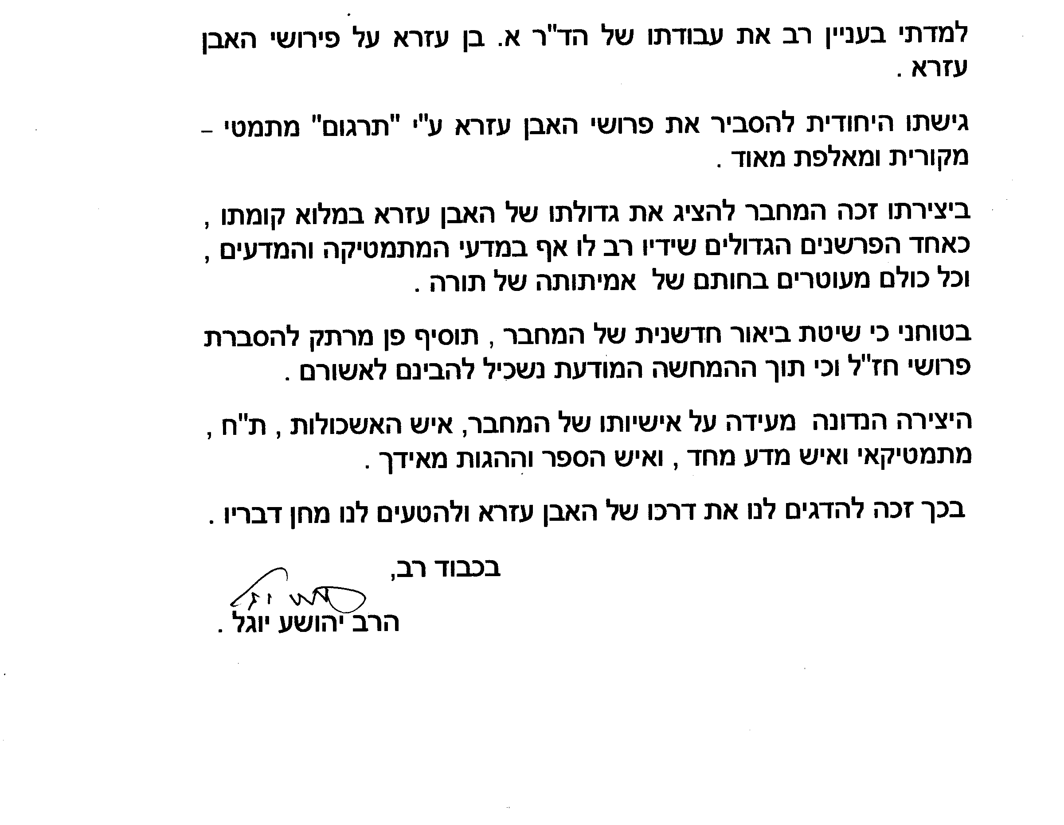

דברי פתיחה [ב]

מאת: יוסף גיאת מורה ומפקח מטעם משרד החינוך והתרבות במקצועות המקרא בבתי ספר תיכוניים.

קורא יקר,

שפר גורלי וניתנה לי ההזדמנות לקרוא את הספר "אמר אברהם המחבר" מאת ד"ר אברהם בן עזרא, טרם צאתו למכבש הדפוס.

ספר זה מחדש חידושי-פרשנות על אודות פירושי הראב"ע, הוא אברהם אבן-עזרא הספרדי, בנושאים מקראיים.

הספר פורש בפני הקורא בשיטה חכמה אך שווה לכל נפש, חידושים מרעננים על פירושי רבי אברהם אבן-עזרא, המכונה בפי עצמו "הספרדי".

ד"ר בן עזרא הוציא מקולמוסו פניני חכמה בביאור הראב"ע, וליווה אותם באיורים ובמסכת חישובים מתמטיים היורדים לעומק הכוונות של האבן-עזרא.

הספר פותח בפני הקורא והמעיין צוהר מפיק-אור לחכמת הראב"ע, ומהווה תרומה ונדבך חשוב נוסף בפרשנות המקרא.

הנני מברך את המחבר בברכת יישר-כוח.

המורה יוסף גיאת
זכרון-יעקב

- הקדמה

לא קל להקדים דברים לראב"ע, הוא רבי אברהם אבן עזרא, המעניין והמרתק מבין פרשני המקרא.

הראב"ע נולד בשנת תתמ"ט [1090] בטולדו שבספרד, ונפטר בשנת תתקכ"ד [1165]. חי חיי נדודים, ומקום פטירתו לא נודע, אף שידוע כי בדמי ימיו חזר לספרד. בנדודיו סבל ממחסור, והמצוקה בה היה מצוי שימשה לו בסיס ליצירה, והוא שר בהיתול על עצמו, בתארו ניסיונות שווא להיפגש עם נדיבים כדי לקבל תמיכתם:

"אשכים לבית השר
אומרים כבר רכב.
אבוא לעת ערב
אומרים כבר שכב.
או יעלה מרכב
או יעלה משכב,
אויה לאיש עני
נולד בלי כוכב".

פירוש הראב"ע לפסוק ד' פרק פ"ד בספר "תהילים" –

"גם ציפור מצאה בית ודרור קן לה....."

הוא כך:

"...רק הפירוש כי נכספה נפשי לחצרות ה' ואל מזבחותיך ואני מתנודד ולא אמצא מה שאחפוץ, והנה הציפור מצאה בית וקן ואני אינני מוצא".

רואים אנו כי חיי נדודיו ומחסורו נתנו אותותיהם ביצירתו של הראב"ע.
הראב"ע ידוע כאיש אשכולות, החל ממדעים מדויקים דרך פילוסופיה ומתימטיקה וכלה בבלשנות, ספרות ושירה. כתביו הם נצחיים. תמצאו מידע על אודותיו ועל אודות כתביו ופעלו ברוב הספריות המדעיות בעולם, וברוב מנועי החיפוש הבינלאומיים באינטרנט.

הוא נמנה על גדולי פרשני המקרא המסורתיים. פירושו לתורה ולחלק מיתר כתבי הקודש [נביאים וכתובים], הוא בעיקר פירוש הגיוני, דקדוקי, מדעי ורחב אופקים. פירושו מושתת כולו על אמונה ועל עיקרי היהדות כפי שקיבלה מפי חכמים. הקורא ייפגש עם חלק מפרשנויותיו בספר זה.

כמתמטיקאי הראב"ע התעמק בעיקר בתורת המספרים וחיבר את הספרים "ספר המספר" [או: "יסוד מספר"] ו"ספר אחד", שתורגמו חלקית ללטינית במאה ה-12 וה-

13, והיוו תרומה חשובה להתפתחות המתימטיקה, לבד מהוכחת ידע מקיף ומעמיק ככל שהיה ידוע בתקופתו.

להלן צילום מתוך עמוד השער של "ספר המספר לר' אברהם אבן עזרא ז"ל" מאת משה זילבערבערג, אשר סידר את הספר לדפוס והוסיף הבהרות והערות משלו. הספר הוצא לאור בשנת תרנ"ה – 1985, והעותק המצוי בספריית אוניברסיטת חיפה הוקדש בזמנו ע"י המחבר לידידו של המחבר כפי שמעיד הכתוב בכתב ידו הרהוט של משה זילבערבערג.

ראה להלן איור 1.

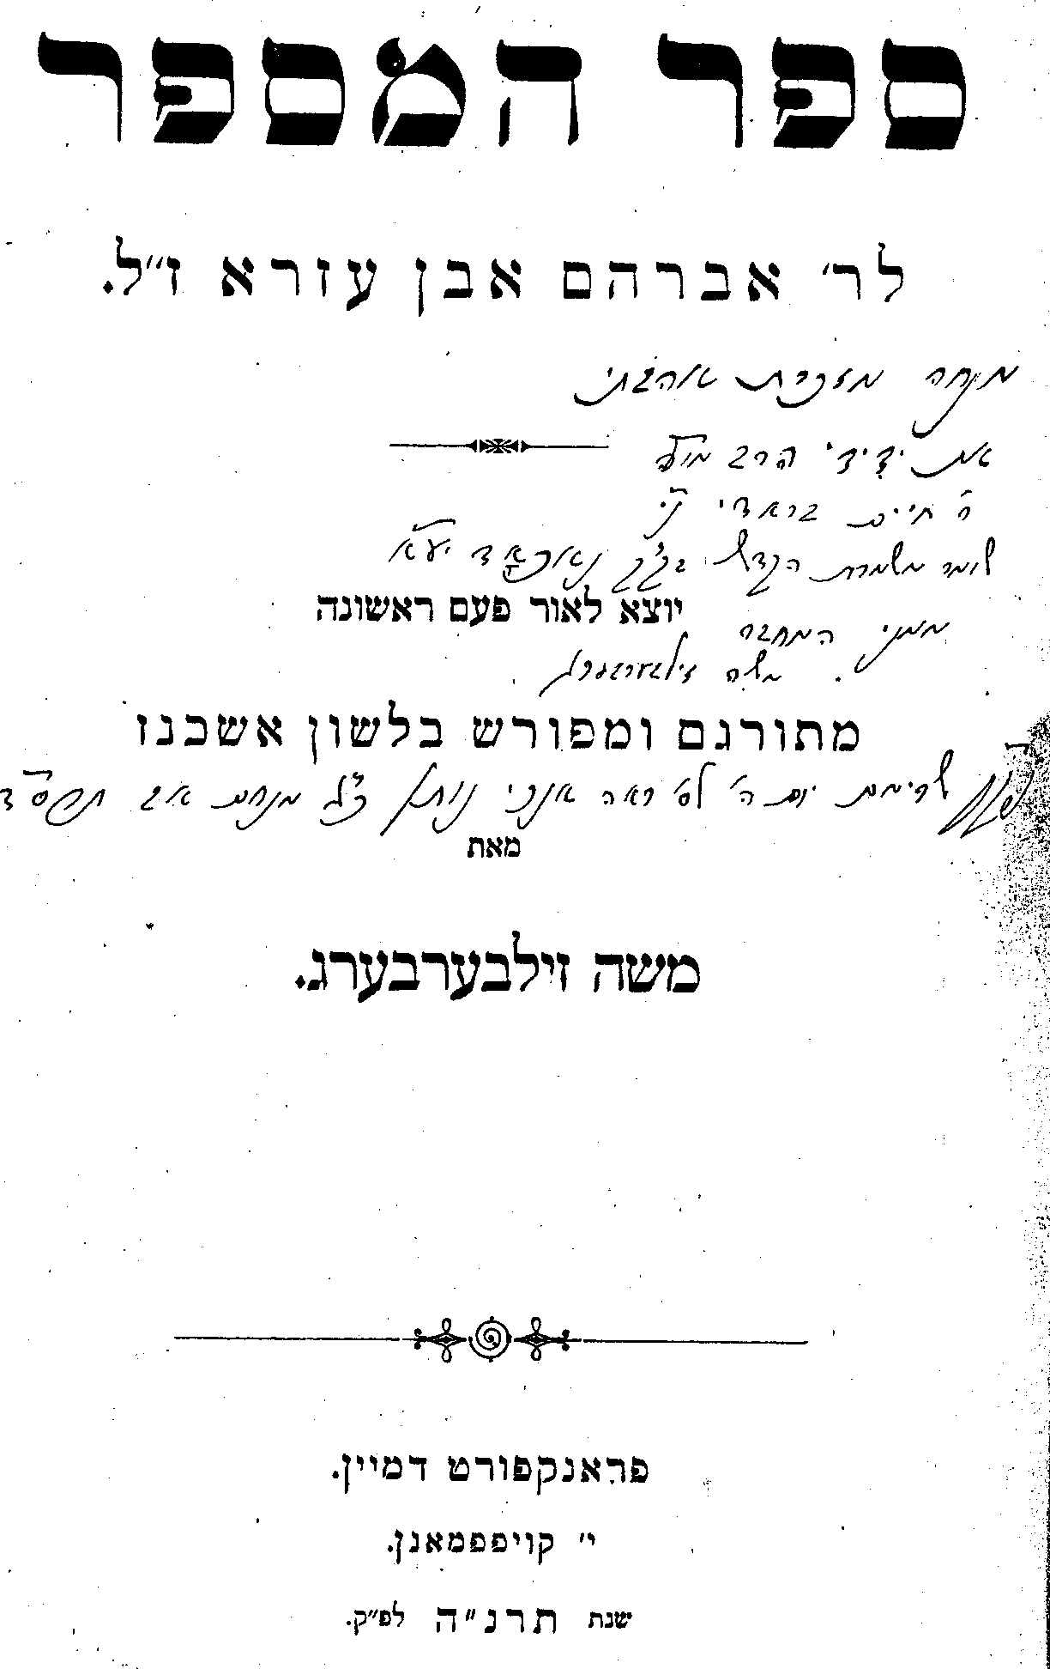

איור 1 – שער ספר המספר לראב"ע

ידיעותיו בתורת המספר, בגיאומטריה ובהסתברות, באו לידי ביטוי בשיריו ובפירושו לכתבי הקודש.

כמשורר, מגדולי משוררי ספרד, הקפיד על חריזה מושלמת. הקפדה זו תואמת את הכלל שנכתב על ידי הראב"ע על דרך ההיתול, בעקבות הציווי "לא תחרוש בשור ובחמור" -

"לא תחרוז בשור ובחמור [יחדיו]
הבא את השור אל ארץ המישור,
ואת החמור אל הר המור".

ללמדנו, ששור לא מתחרז עם חמור.

שירי הדת והאמונה של הראב"ע מהווים חלק בלתי נפרד מתפילות עם ישראל, בעיקר בחגים ובמועדים, באשר הם חדורי אמונה בה', ובעלי מסר חד משמעי למען היהדות, יראת ה' וקיום המצוות. שירתו מתרחבת גם לשירה כללית, ובעיקר שירת-חידות, בין שמדובר בחידות מוצהרות ככאלה, הטעונות פתרון – המזמינות את הקורא למצוא את פתרון החידה בפירוש, ובין חידות במובן הפרשני של שירתו, שהן בגדר חידות אף שהדבר אינו מוצהר. בפרק הבא - "חידת הראב"ע" - יומחשו שני סוגי החידות. אפשר לומר כי במובן הפרשני כל שיר של הראב"ע הוא גם חידה לשונית. שירת הראב"ע הדתית והכללית נלמדת בבתי הספר בישראל במסגרת לימודי הספרות.

הראב"ע היה איש מדע בחשיבתו ובידיעותיו, בלשן, מתמטיקאי, רופא, פילוסוף ואסטרונום. הוא היה בקי בתורת הכוכבים ככל שהמדע השיג בזמנו, והתעמק בה. כתביו בנושא האסטרונומיה השתלבו והסתייעו בידיעותיו הנרחבות במתימטיקה. בין ספריו באסטרונומיה – "ספר העיבור", ו"ראשית חכמה". הם תורגמו ללטינית, לצרפתית ולספרדית במאות ה- 13 עד ה- 15.

בספר אמר אברהם המחבר נקודת המוצא היא פירוש הראב"ע לכתבי הקודש ובעיקר לתורה, עם הרחבות ותוספות במקומות שונים שנבחרו על פי העיקרון המתואר להלן, המהווה גם את המוטיב העיקרי שבספר:

בקוראנו את פירושי הראב"ע לספרי התנ"ך, כל אימת שננקטת לשון "אמר אברהם המחבר", (ולעתים גם: "אמר אברהם הספרדי"), באים לאחר מילות פתיחה אלו - דברי הגות מחכימים בהרחבה ובהעמקה יתירה, לרוב תוך שילוב של המקור והפירוש עם מדעי הטבע והפילוסופיה [ובכלל זה גם מתימטיקה]. אפשר לשער כי הראב"ע השתמש בהיגד זה ["אמר אברהם המחבר"] כדי להבדיל בין פירושו השוטף, לבין סטיית הדברים לשדות אחרים הקשורים אמנם עם המקור הטעון פירוש, אך בה בעת גם גולשים לתחומים אחרים. עוד אפשר לשער כי לראב"ע היה צורך להשאיר חותמו על כתביו גם באמצעיתם, כי הוא חיבר את חיבוריו בתנאים לא קלים, תוך כדי נדודים, ולא יכל היה לדעת האם יישארו בשלמותם. אכן אין ביטחון כי כמאה הספרים של הראב"ע הידועים כיום, הם אמנם כל כתביו. בספר אמר אברהם המחבר ישנה התייחסות מיוחדת לחלק זה של פירושי הראב"ע, הנושא כותרת-ביניים בנוסח "אמר אברהם המחבר", לאור הייחוד של תוכן הדברים הבאים לאחר הצהרה זו, וכן גם לפירושים אחרים המתאימים להיכלל תחת כותרת זו לאור הדברים לעיל.

ועוד ייאמר, כי במספר מצומצם של נושאים, הבסיס אינו הפירוש לתורה, אלא אחר.

ראוי להביא כאן את הפתיחה של ר' אברהם אבן עזרא להקדמתו הוא לפירוש התורה, הכתובה בשיר:

בשם האל הגדול והנורא
אחל לפרש פירוש התורה.
אנא אלהי אבי אברהם
עשה חסד עם עבדך אברהם
ויהי פתח דבריך מאיר
לעבדך בן עבדך מאיר
ומישועת פניך תבוא עזרה
לבן אמתך הנקרא בן עזרא
זה ספר הישר לאברהם השר
ובעבותות הדקדוק נקשר
ובעיני הדעת יכשר
וכל תומכו מאושר.

בדברי ההקדמה של הראב"ע לפירושו לתורה, מבאר הראב"ע ומפרט את דרכי פירוש התורה, תוך בקורת על השיטות השונות.

הדרך הראשונה היא "ארוכה ורחבה", תוך סטיות מהותיות מהנושא הנדון. הראב"ע מבאר כי בפירוש המלים "ויהי אור" – פרשנים אלה מרחיבים היריעה ומגיעים לפירוש החושך, ומשוום להולכים בחושך... בכלל פרשנים אלה מצוי לפי הראב"ע גם רס"ג [רב סעדיה גאון], אשר הראב"ע מזכירו וחולק עליו לא אחת בפירושו לתורה, לדוגמא החוזרת ונשנית מספר פעמים, על כי לגרסתו של הרס"ג לא דיבר הנחש [בפרשת אדם וחווה], ולא דברה האתון [בפרשת בלעם], ובלשון הראב"ע:

"ויאמר רב סעדיה גאון, אחר שהתברר לנו, שאין דבור ודעת כי אם באדם
לבדו, נצטרך לומר כי הנחש גם האתון לא דברו, רק מלאך דיבר בשבילם..."

לדעת הראב"ע "אין תועלת בפירוש הזה כי אם אורך..."

עיקר התקפתו של הראב"ע נגד מפרשים אלו, שרעו בשדות זרים, אינה בגלל הסתמכותם על מקורות מחוץ לכתבי הקודש, כי הרי הראב"ע עצמו כולל בפירושו את ידיעותיו הנרחבות במתימטיקה ובמדע, אלא בגלל שעשו זאת שלא לצורך, תוך סטייה מהנושא, וכן בגלל שלא הבינו כלל את אותם המקורות הזרים – "ויש מהם שלא ידעו דרך חכמי קדם, ומאין הוציאום".

הדרך השניה היא דרך הצדוקים. ראה להלן פרק 3 בספר – "שיחות הראב"ע עם הצדוקים". הראב"ע שלל את גישתם של הצדוקים בפירוש התורה ובתפישת היהדות רק על פי הפשט, ללא דרש וללא דברי חכמים, והוכיח כי גישה כזו מביאה לידי אבסורד וסתירה.

הדרך השלישית היא דרכם של המפרשים הבודים מלבם סודות ונסתרות, והם "עם תועי לבב".

הדרך הרביעית היא דרך הפירוש על פי הדרש מפי חכמים ועל פי ספרי קדמונים, אלא שנשאלת השאלה – "ואחר שימצאו המדרשים בספרי הקדמונים – למה יגיעונו לכתבם שנית אלה האחרונים?" מכל מקום, זו הדרך הכי קרובה לאמת עד הנה.

"הדרך החמישית,
מוסד פירושי עליה אשית,
והיא הישרה בעיני,
נוכח פני ד',
אשר ממנו לבדו אירא,
ולא אשא פנים בתורה..."

דרך זו היא פרשנות על סמך הדקדוק העברי, על סמך תרגום אונקלוס לארמית שהוא בעיקרו מקובל על הראב"ע – ובתרגום זה יש משום פירוש [לדוגמא – בפרשת "כי תשא" כתוב בסוף פסוק כ"ו פרק ל"ד של ספר שמות – "לא תבשל גדי בחלב אמו", ואונקלוס מתרגם-מפרש כך: "לא תיכלון בשר בחלב", לאמור – "לא תאכלו בשר בחלב"], ועל בסיס דברי חז"ל המכונים "המעתיקים". הראב"ע מסיים במשאלה המראה גם על דרכו – "וד' אלוהים אמת, ינחה את עבדו בדרך אמת".

פרקי הספר אינם לפי סדר הפירושים. נבחרו סוגיות מדעיות, חשבוניות והגיוניות מתוך כלל פירושי הראב"ע שהם בעלי איכויות נוספות רבות מעבר לפירוש גרידא. נלוו לפירושי הראב"ע שנידונו בספר זה, הסברים בשפה עכשווית השווה לכל נפש, והרחבות ותוספות הנדרשות על פי תוכן ומהות הדברים.

כאמור, בין פרקי הספר אפשר למצוא גם התייחסויות לכתבי הראב"ע שלא נכללו בפירושיו לתורה, אך הם מהווים נדבך מעניין ומתאים ל"אמר אברהם המחבר".

תודתי נתונה לאשתי צפורה, אשר קראה ובדקה בבקורתיות כל חלק מפרקי הספר והעירה הערות חשובות וכן עודדה אותי במשימה זו.

ד"ר אברהם בן עזרא

- פרק 1:
חידת אבן עזרא

להלן חידת הראב"ע עם פתרונה. הפתרון מסתמך על פירושו של ר' אברהם בן הדיין לחידה זו, בספרו "ניסיונות אברהם".
זהו כתב החידה בצירוף ההקדמה של אברהם בן הדיין:

חידת אבן עזרא

חידה יפה.
זכה וצרופה.
להחכם אבן עזרא.
ובן מאיר נקרא:
חברה במשקל השיר.
הנני את דרכה איישיר:*

את דבר חידתי שמעו נבונים נפלאו.
אך דעו כי כל חכמי לב להגידה לאו:**

אב בהאדמה הוליד ארבעה האחים,
לא כבדים לא קלים לא יבשים לא לחים.

בם ירוצון אופניהם: והם שוקטים נחים.
בם דמות ארבע החיות בשחק נבראו.
כי פעמים יסתרו גם פעמים יראו.

ראתה עינכם את נראה. דברי מה נורא.
כי בכורם לקח חלק ושם רב בבכורה.
גם שמו נוסף על שני ובסתר נקרא.
השלישי בשמו כפול חכמים קראו.
הרביעי גם כן כפול במשקל מצאו.

הבכור זכר ונקבה ואח שני אחריו:
בנקבה הוא. ושלישי ידעתו בזכוריו.
את פני הרביעי זכר. נקבה באחוריו.
מדינים עושו באו ואולי תמצאו.
שאלו מלך ישראל לבלתי תחטאו:

מבכור ימצא שוכן בגלגלים ששה.
אחריו יבוא השני ולו שם בשלשה.
משכנות השנים בשנים ודבתם קשה.
בקשו מעל ספר האלהים וקראו.
יום ברוא אדם אלה ארבעה נבראו.

מספר הרובע על אחיו בנוסף יש יתרון.
כאשר שני על ראשון יהי לזכרון.
סוד שני אחים תיכונים כראשון עם אחרון.
משקלי הארבעה אם במאזנים באו.
יהיו בהם וכמו כל נשואים ישאו.

ראש ורגל וזרוע עם גויה לקדמון.
גם שתי צורות לשני ואחיו כאגמון.
הרביעי כחצי גלגל והוא בעל המון.
רחצו עם מי חכמת לב בתוך מים גאו:
אל תפרשו את חידתי עדי תתחטאו.

*] הקדמת ר' אברהם בן הדיין.
**] הקדמה של הראב"ע לשיר-חידתו.

פירוש החידה בעקבות ר' אברהם בן הדיין:

"אב הוליד ארבעה האחים" – ה' יצרם.

"לא כבדים, לא קלים, לא יבשים, לא לחים" – תיאור זה בא, על מנת שהקורא לא יטעה לסבור כי מדובר בארבעת היסודות אשר מהם מורכב העולם, על פי הרמב"ם – אש, אדמה, רוח, מים.

כבר בשלב זה מוצע לקורא פתרון החידה, דבר שלא יחסוך את ההסברים המעניינים הלאה, וזהו הפתרון: האותיות א' ה' ו' י'. [ה' ו' י' הן אותיות השם המפורש, ונוספה עליהן האות א' על פי תשובת ה' למשה – "אהיה אשר אהיה", תשובת ה' לשאלת משה – מה יאמר לעם אם ישאלוהו מהו שמו של ה']. על אודות ייחודן של אותיות א' ה' ו' י' עוד ידובר גם בפרקים אחרים.

"אופניהן" אלו התנועות של האותיות.

"והם שוקטים ונחים" – את כל ארבע האותיות הנ"ל לא מבטאים בדרך כלל כשהן בסוף המלה.

"בם דמות ארבע החיות בשחק נבראו" – אלו חיות המרכבה, אשר לעתים נראות ולעתים נסתרות, וההקבלה לאותיות החידה היא בכך שגם הן לעתים מבוטאות ולפעמים אינן מבוטאות.

""בכורם..." – בכור האחים (א) – האות הראשונה, בעלת הגימטרייה 1.
"גם שמו נוסף על שני ובסתר נקרא" – האות א' היא נוספת לאות ה' והיא נחה, כשכותבים וקוראים: הא.
"השלישי בשמו כפול" – האות ו' כתובה על ידי פעמיים ו' = וו. ועוד, בניגוד ל-א' ול-ה', הגימטרייה של ו' היא מספר זוגי [כפול].

"הרביעי גם כן כפול במשקל מצאו" – האח הרביעי [האות הרביעית] במשקלו [בגימטרייה] =10, והגימטרייה של "יוד" היא 10+6+4=20 – כפול מהמשקל של י'.

"הבכור זכר ונקבה" – האות א' היא נוספת לאותיות שורש הפועל בזמן עתיד נוכח [זכר] ונוכחת [נקבה], לדוגמא – "אשמור".

"ואח שני אחריו בנקבה הוא" – ה' בסוף אותיות שורש הפועל – סימן לנקבה, לדוגמא: שמרה.

ושלישי ידעתו בזכוריו" – האות השלישית ו' היא כמו במלה "ידעתו" – מתייחסת לזכר בלבד [להבדיל מ"ידעתה"].

"את פני הרביעי זכר, נקבה באחוריו" – האות י' לפני אותיות שורש הפועל היא סימן לזכר, לדוגמא: ישמור], ואחרי אותיות שורש הפועל היא סימן לנקבה [לדוגמא: תשמרי].

"מדיינים עושו בואו ואולי תמצאו" – בספר במדבר פרק כ"ז פסוק ח', מוזכר אוי מלך מדיין כאחד מחמשת המלכים: "ואת מלכי מדין הרגו על חלליהם, את אוי, ואת רקם, ואת צור, ואת חור ואת רבע, חמשת מלכי מדין, ואת בלעם בן בעור הרגו בחרב". מכיוון ששמו של המלך אוי מכיל רק 3 מתוך 4 אותיות כתב החידה, הוסיף הראב"ע את הערתו – "אולי תמצאו".

"מלך ישראל" הוא יהוא, ששמו מורכב מארבעת אותיות כתב החידה.

להלן טבלה 1 המרכזת את התנועות בשפה העברית.

להמשך ההסבר – מבוא קצרצר על אודות התנועות בעברית:
תנועות גדולות - 1. קמץ ותולדותיו.
2. צרה.
3. חיריק גדול [שאחריו י'].
4. חולם.
5. מלאפום.
תנועות קטנות: 6. פתח.
7. סגול.
8. חיריק שאין אחריו י'.
9. קמץ קטן: כשלא נאמר קטן או גדול, הריהו קמץ גדול.
קמץ קטן או קמץ חטוף, בא בהברה סגורה ולא מוטעמת,
או קמץ שהוא תולדה של חולם חסר.
10. קובוץ.

טבלה 1 – התנועות בשפה העברית

"מבכור ימצא שוכן בגלגלים ששה" – האות א' נחה אחרי שש תנועות .

"אחריו יבוא השני ולו שם בשלושה" – האות ה' נחה אחרי 3 תנועות [קמץ, פתח, סגול].

"משכנות השניים בשניים" – שני האחים הנותרים – האותיות ו' י' – נחות אחרי שתי תנועות כל אחת: י' נחה [ללא מבטא] אחרי צרה וחיריק, ו' נחה אחרי חולם ומלאפום.

"ודבתם קשה" – אותיות אלה אינן מורגשות במבטא כשהן נחות [דיבה מהמלה לדובב].

"יום ברוא האדם אלה ארבעה נבראו" – אדם, חוה, קין, הבל.

"מספר הרובע על אחיו בנוסף יש יתרון, כאשר שני על ראשון יהי לזכרון" – הרביעי [י = 10] גדול מאחיו השלישי [ו = 6] בהפרש של 4. כך גם השני [ה = 5] גדול מאחיו הראשון [א = 1] ב-4.

"סוד שני אחים תיכונים כראשון עם אחרון" – ראשון + אחרון = 1+10 = 11, וכך גם שני התיכונים 5+6 = 11.

"משקלי הארבעה.....כמו כל נשואים ישאו" – בחישוב גימטרייה א + ה + ו + י = 22, כמספר אותיות הא"ב. [האותיות מכונות כנשואים על גלגלי התנועות].

"ראש ורגל וזרוע עם גויה לקדמון" – האות א' בצורתה.

""שתי צורות לשני" – האות ה' מורכבת משני חלקים.

"ואחיו כאגמון" – האות ו' נראית כאגמון [ווית לנעילת הדלת].

"הרביעי כחצי גלגל" – האות י' דומה בצורתה לחצי גלגל.

"והוא בעל המון" – קריאת האות י' בשורוק [יו], היא מלאפום [בארמית: מלוא פה].

עד כאן החידה ופתרונה. אנו רואים בשירת החידה את קפדנותו של הראב"ע בדבר חריזה מושלמת, [ונזכור את השור והחמור], את הגיונו ונטייתו לחישובי מספרים – אף שבפרק זה החישובים פשוטים וקלים להבנה, ואת הראב"ע כבלשן.

- פרק 2:
ייחודן של האותיות א' ה' ו' י' על פי הפירוש לפרשת שמות

בפירוש הראב"ע לפרשת שמות אפשר לראות המשך (תוך חזרה חלקית) לכתב החידה שבפרק הקודם [1].

ראשית נזכור את המקור במקרא להוספת האות א' על אותיות ה' ו' י' – והוא פסוק י"ד בפרק ג' ספר שמות – בו עונה ה' למשה על שאלתו, בדבר שמו של ה', הנחוץ למשה בדברו אל העם. וכה עונה לו ה':

"ויאמר אלהים אל משה, אהיה אשר אהיה, ויאמר, כה תאמר לבני ישראל:
אהיה שלחני אליכם".

פירוש הראב"ע הדן בתכונותיהן של האותיות א' ה' ו' י' מתחיל בהקדמה קצרצרה –

"אמר אברהם המחבר,
הנה נא הואלתי להאריך
כי ליסוד מוסד אני צריך."

לאחר הסברים על אודות עיקרי דקדוק לרבות שם עצם, תואר, והטיות – הראב"ע עובר ליסודות תורת המספר. המספרים לפי הראב"ע הם תשעה מדרך אחת, ועשרה מדרך אחרת. כאשר כוללים את הספרה אפס בכלל הספרות, הרי הן 10, וללא 0 הן רק 9. מיד ייאמר כי בתקופתו של הראב"ע האפס עדיין לא נחשב למספר "שווה זכויות", ואולי רק אז הוחל להתייחס אליו כמספר ככל המספרים. הראב"ע מסביר את תפקידו החשוב של המספר 0, בהבדלה בין יחידות לעשרות, וכו'. הראב"ע הציע מעגל שאפשר באמצעותו לקבל תוצאות כפל ב-9 כדלקמן:

9
8 1
7 2
6 3
5 4

1. בשורה הראשונה, יש תוצאה של 9x1 = 9
2. בשורה השנייה יש תוצאה של 9x2 = 18
3. בשורה השלישית יש תוצאה של 9x3 = 27
4. בשורה הרביעית יש תוצאה של 9x4 = 36
5. ובשורה החמישית יש תוצאה של 9x5 = 45

בחזרה מלמטה למעלה, מתקבלות התוצאות של המשכי הכפל ב- 9 כדלקמן:

6. בשורה הראשונה מלמטה בהיפוך קריאת הספרות יש תוצאה של 9x6 = 54.
7. בשורה השניה מלמטה, שהיא השורה השביעית הנמנית, יש תוצאה של 9x7 = 63.
8. בשורה השלישית מלמטה [השמינית הנמנית], שוב בהיפוך, יש תוצאה של 9x8 = 72.
9. בשורה הרביעית מלמטה, היא התשיעית הנמנית, בהיפוך יש תוצאה של 9x9 = 81.

[בשורה החמישית מלמטה שהיא השורה העשירית הנספרת, חסרה הספרה אפס כדי להשלים את התרגיל של 9x10 = 90].

להלן באיור 2 המעגל המספרי הלקוח מתוך "ספר המספר" של הראב"ע:

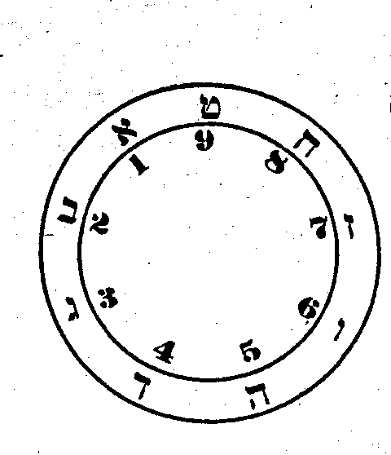

איור 2 – המעגל המספרי של הראב"ע

להלן תכונות ייחודיות של האותיות א' ה' ו' י' שערכיהן בגימטרייה הם בהתאמה 1 5 6 10 כפי שמצוין בפירוש הראב"ע בפרשת שמות:

- סכום ערכיהן בגימטרייה של אותיות אהו"י הוא 22 – כמניין אותיות הא"ב.

- בכל אחד מהמספרים: 1, 5, 6, 10, הספרה האחרונה של העלאה בחזקה כלשהי נותרת ללא שינוי, זאת ועוד, תכונה זו יפה רק למספרים אלו. לדוגמא: 1x1=1, וזו תהיה התוצאה גם לאחר כפל נוסף ב-1 ללא סוף. 5x5=25. גם אם נמשיך בהכפלת התוצאה ב-5, נקבל כל העת מספרים המסתיימים בספרה 5. 6x6=36, וכן הלאה, 36x6=216, 216x6=1296..... 10x10=100, 100x10=1000, וכו'.

להלן בטבלה 2 - הספרות אחרונות, המתקבלות ע"י העלאה בחזקות של המספרים:

הספרות האחרונות המתקבלות על ידי העלאה בחזקות של המספר | המספר
1 בלבד | 1 [גימטרייה של א']
4, 8, 6, 2 | 2
9, 7, 1, 3 | 3
6, 4 | 4
5 בלבד | 5 [גימטרייה של ה']
6 בלבד | 6 [גימטרייה של ו']
9, 3, 1, 7 | 7
4, 2, 6, 8 | 8
1, 9 | 9
0 בלבד | 10 [גימטרייה של י']

טבלה 2 – הספרות המתקבלות על ידי העלאה בחזקה

- המספר 5 הוא סכום ריבועי שני המספרים הראשונים 1 ו-2 – כלומר – 1x1+2x2=5, ועל בסיס זה מוסיף הראב"ע תכונות ייחודיות ל- 5.

- המספר 6 הוא היחידי אשר שווה לסכום מרכיביו. מרכיבי 6 הם המספרים שהמספר 6 מתחלק בהם ללא שארית, והם 1, 2, 3. 1+2+3=6. למספרים העומדים בתנאי זה קוראים מספרים מושלמים. הדבר היה ידוע כבר לפיתגורס היווני, שחי במאה השישית לפני הספירה. אכן עד 10 רק 6 הוא מספר מושלם, אף שבהמשך יש מספרים מושלמים נוספים – השני הוא 28, השלישי 496, הרביעי 8128, החמישי 33550336, ולא אלאה את הקורא במספרים מושלמים נוספים. פיתגורס גילה כי לא רק שמספר מושלם מהווה סכום מחלקיו (מרכיביו), אלא שכל משפר מושלם הוא סכום טור חשבוני עולה מ- 1 והלאה, לדוגמא –
1+2+3=6
1+2+3+4+5+6+7=28
1+2+3+...........+31=496
1+2+3+..............+127=8128
1+2+3+.................+8191=33550336

- המספר 6 הוא גם שווה לכפולת מרכיביו – 1x2x3=6.

- המספר 10 הוא סכום ריבועי שני המספרים האיזוגיים הראשונים 1, 3:
1x1+3x3=10.

- המספר 10 הוא המספר היחידי המקיים את התנאי הבא:

יהי מעגל שקוטרו 10, ומרכזו מסומן ג'. יחולק קוטר המעגל א-ב לשלושה חלקים שווים, כך ש- א-ח=ח-ט=ט-ב.

יהיה המיתר ד-ה ניצב לקוטר א-ב, ועובר דרך נקודה ח. יהיה המיתר ו-ז ניצב אף הוא לקוטר א-ב ועובר דרך הנקודה ט.

בתנאים אלו, שווה שטחו של המשולש א-ו-ז להיקף המעגל, והדבר נכון רק לגבי מעגל שקוטרו 10!

ראה להלן באיור 3 - המעגל הגיאומטרי לפי הראב"ע, בו חסומים מלבן ומשולש.
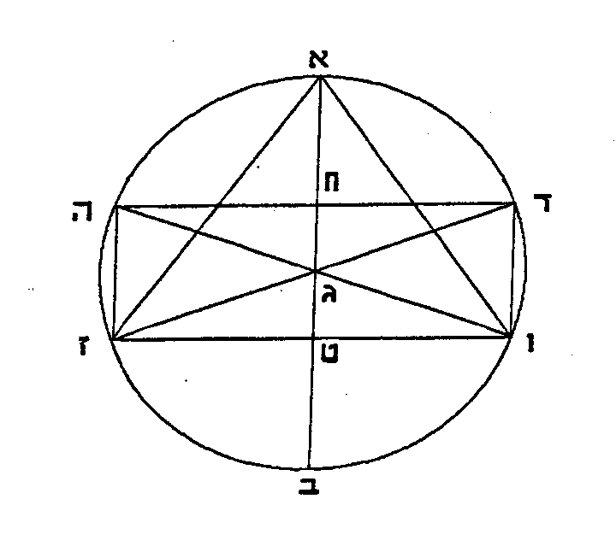
איור 3 – המעגל הגיאומטרי לפי הראב"ע

להלן ההוכחה:

היקפו של המעגל הוא מכפלת קוטרו ב- 3.14 [בקירוב] ובס"ה 31.4.

עתה נחשב את שטחו של המשולש א-ו-ז.

זאת נעשה בעזרת שימוש במשפט פיתגורס במשולש ישר הזווית ג-ט-ו בו היתר ג-ו שווה ל- 5 [היתר היא רדיוס המעגל שקוטרו כאמור 10], והגובה ג-ט שווה למחצית שליש הקוטר א-ב, כלומר, שווה ל- 5/3=10/6.

על פי משפט פיתגורס מתקבל:

ו-טxו-ט + ג-טxג-ט = ו-גxו-ג

או: ו-טxו-ט = [5/3x5/3[ - 5x5

ומכאן ו-ט = 4.71.

לפיכך יהיה שטח המשולש א-ו-ז מכפלת חצי בסיסו [ו-ט] בגובהו [א-ט = שני שליש הקוטר], ובמספרים –

שטח המשולש א-ו-ז = 4.71x10x2/3 = 31.4 – כהיקפו של המעגל...
עד כאן הוכח בדרך החישוב כי במעגל בעל קוטר 10 היקף המעגל שווה מספרית לשטחו של המשולש א-ו-ז. לגבי משולשים בעלי קטרים אחרים, [גדולים מ- 10 או קטנים
מ- 10] היקף המעגל ישתנה ביחס ישר לשינוי הקוטר, ואילו שטח המשולש ישתנה ביחס ריבועי לשינוי שטח המשולש א-ו-ז החסום במעגל המקורי [שקוטרו 10] ולכן ברור כי התנאי של שוויון מספרי בין שטח המשולש להיקף המעגל מתקיים רק במעגל שקוטרו
10.

להלן הוכחה גרפו-אנליטית לכך שהשוויון בין שטח המשולש האמור לבין היקף המעגל מתקיים רק לגבי מקרה אחד ויחיד [לפי החישוב הנ"ל – כשקוטר המעגל הוא 10]:

נשרטט מערכת צירים מישורית כאשר הציר האופקי הוא קוטר המעגל, והציר האנכי הוא היקף המעגל/שטחו של המשולש שווה השוקיים החסום במעגל כשגובהו 2/3 מהיתר, והיתר הוא גם ציר הסימטרייה של המשולש החסום [לאמור, באותו המשולש של הראב"ע עסקינן]. (הציר האנכי ישמש במקביל גם שטח המשולש וגם היקף המעגל).

היחס בין היקף המעגל לבין קוטרו הוא יחס קבוע, [3.14], ולפיכך הגרף המתאר את היקף המעגל כתלות בקוטרו יהיה קו ישר. נקודה אחת של קו ישר זה היא כמובן בראשית הצירים, כי כאשר היקף המעגל הוא אפס אז גם קוטרו אפס, ונקודה שנייה היא כפי שחושב לעיל – כשהקוטר 10, ההיקף 31.4.

היחס בין שטחו של המשולש החסום בתנאים כדלעיל לבין קוטר המשולש החוסם הוא יחס ריבועי, המתואר ע"י פרבולה שנקודת המינימום שלה היא ראשית הצירים – כשהקוטר אפס, שטח המשולש החסום במעגל = אפס. שוב, הנקודה השנייה של הפרבולה כבר חושבה – כשהקוטר אפס, שטח אותו משולש הוא 31.4. [קו ישר יכול שלא להיפגש עם הפרבולה, או להשיק לה בנקודה אחת, או לחתוך אותה ואז יהיו לפרבולה ולקו הישר שתי נקודות מפגש/חיתוך – לא יותר). נקודת החיתוך הראשונה בראשית הצירים – לא רלוונטית, ואילו נקודת החיתוך השנייה – כשהקוטר = 10 – היא פתרון היחידי. אנו רואים באיור מספר 4 כי כאשר קוטר המעגל קטן מ- 10 אזי שטח המשולש החסום יהיה קטן מהיקף המעגל, ואילו כשקוטר המעגל גדול מ- 10 אזי שטחו של המשולש החסום יהיה גדול מקוטר המעגל.

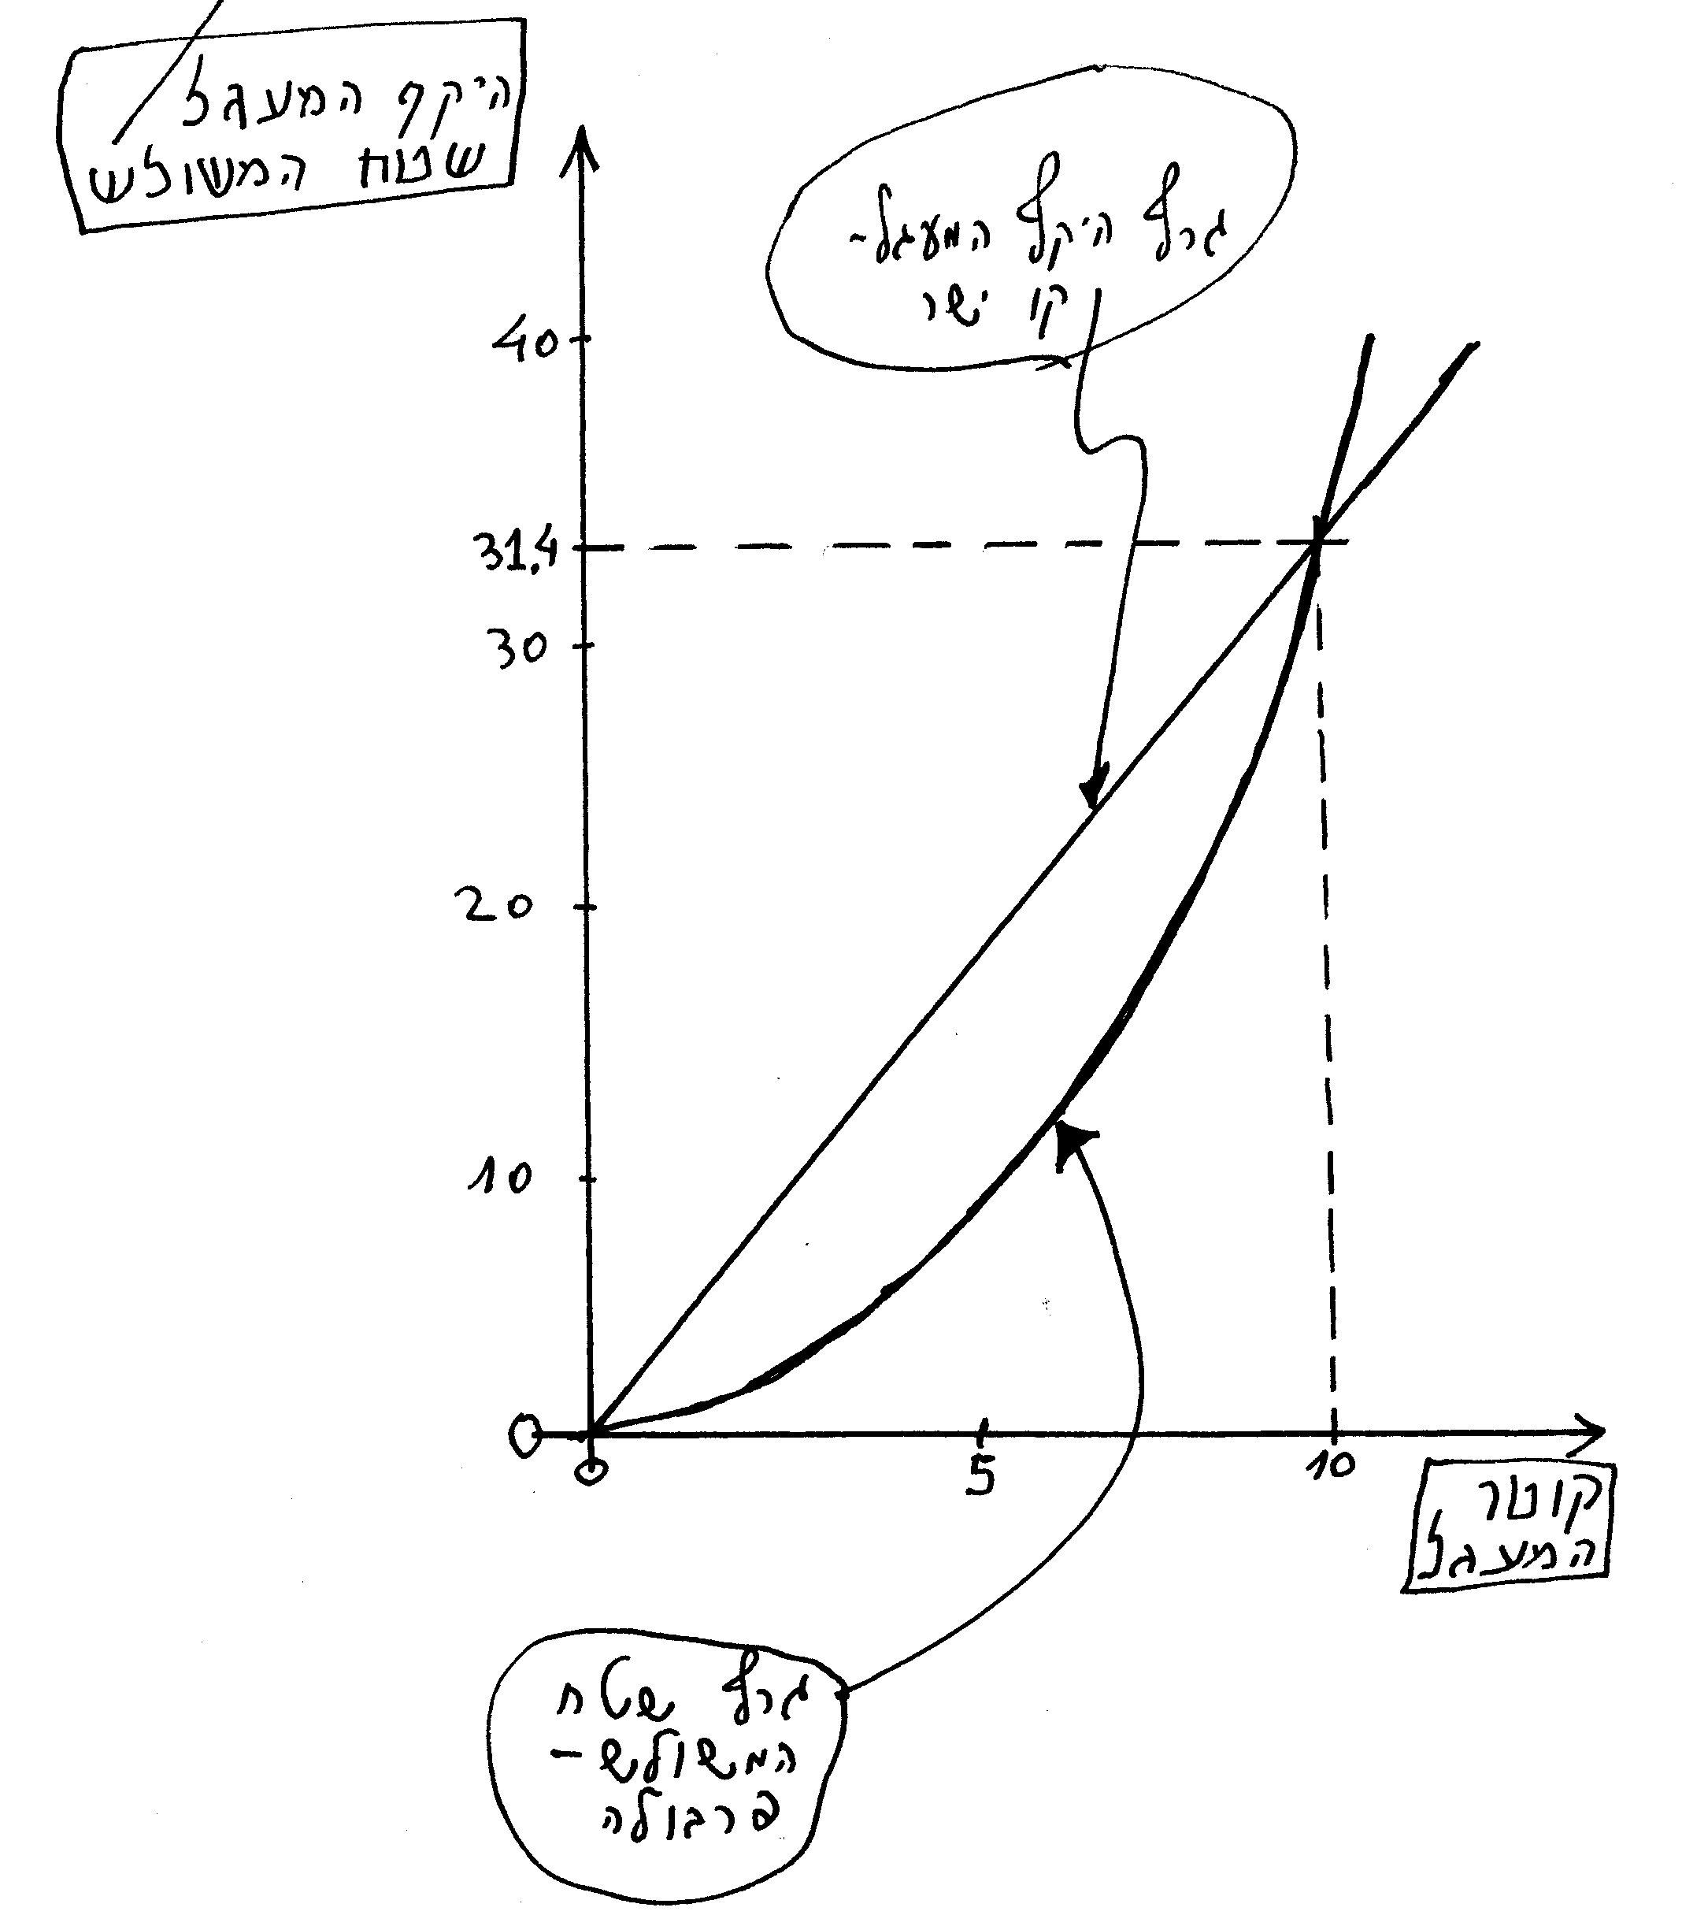

איור 4 – גרף השוואת שטח המשולש עם היקף המעגל

הערות בשולי החישוב:

ממבט ראשון נדמה כי גם אם נבצע את החישוב לגבי מעגל שקוטרו 5 במקום 10 או כל מספר אחר נקבל שוויון בין היקף המעגל לשטח המשולש, אך כאמור אין הדבר כך. הסיבה נעוצה בעובדה שאנו משווים מידת שטח [דו מימדית] עם מידת אורך [חד מימדית]. בעוד שמידות האורך משתנות ביחס ליניארי, הרי מידות השטח משתנות ביחס ריבועי. הגדלת השרטוט פי 2 תיצור קוטר של 20 במקום 10, אך שטח המשולש לא יגדל פי 2 אלא פי 2 בריבוע [פי 4].

לפיכך אפשר לראות בתרגיל זה מעין מהתלה מתמטית, ואין לי ספק כי הראב"ע, כמתמטיקאי הבקי בתורת המספרים, הבין וידע זאת. די היה לו ברושם העז שההברקה החשבונית הזו יצרה לכבודו של המספר 10.

הצעה לחידה בעקבות הראב"ע:

נתון מעגל בו חסום משולש שווה שוקיים [כבציור] שגובהו 2/3 מקוטר המעגל. היקף המעגל שווה לשטח המשולש. מהו קוטר המעגל?
התשובה היא, כמובן, 10.

ה"נעלמים"

הראב"ע ראה באותיות אהו"י אותיות מיוחדות גם מבחינה דקדוקית, בכך שהן "נעלמות".

תכונת ההיעלמות באה לידי ביטוי בקיום האות במילה מבלי שמרגישים בה, אף בתוך המלה [לאו דווקא בסופה]. להלן דוגמאות להיעלמות האותיות מקבוצה זו [אהו"י]:

א' – "ברא" (בסוף מילה), "יצאת" (באמצע המילה).

ה' – "קרה".

ו' – "נכון".

י' – "ידין".

תכונת י'ה'ו'ה' ע"פ פירוש לפרשת בשלח

להלן פסוקים י"ט, כ', כ"א פרק י"ד בספר שמות:

"ויסע מלאך האלהים ההלך לפני מחנה ישראל וילך מאחריהם
ויסע עמוד הענן מפניהם ויעמד מאחריהם.

ויבא בין מחנה מצרים ובין מחנה ישראל ויהי הענן והחשך ויאר את הלילה
ולא קרב זה אל זה כל הלילה

ויט משה את ידו על הים ויולך יהוה את הים ברוח קדים עזה כל הלילה
וישם את הים לחרבה ויבקעו המים".

שלושת הפסוקים מתארים את החיץ שיוצר ה' בין מחנה ישראל לבין מחנה מצרים, ואת בקיעת הים. הראב"ע מציין כי מספר האותיות בכל פסוק מהשלושה הוא 72, והרי 72 בגימטרייא זה עב [ענן]. ועוד, 72 קשור לשם המפורש בחישובי גימטרייא בשני אופנים כדלקמן:

יוד = 10+6+4=20

הי =5+10=15

ויו =6+10+6=22

הי =5+10=15

סך הכול 20+15+22+15=72

י = 10

י+ה =10+5=15

י+ה+ו =10+5+6=21

י+ה+ו+ה =10+5+6+5=26

סך הכול 10+15+21+26=72

- פרק 3:
- שיחות הראב"ע עם הצדוקים

א. מבוא

הצדוקים הם כת דתית בימי בית שני שהודתה רק בכתוב בתורה והכחישה דברי חכמים והלכותיהם. לפי גרסה אחת, אבות הצדוקים היו צדוק ובייתוס, תלמידיו של אנטיגנוס איש סוכו. לפי גרסה אחרת, כת הצדוקים הוקמה על ידי בניו של צדוק בן אחיטוב הכהן, שהיו כוהנים גדולים עד לימי החשמונאים. לאחר מכן עלו וירדו לסירוגין, אך בסופו של דבר לא נקלטו ביהדות שהקיאה אותם מתוכה.

בהמשך, גישת הצדוקים לא פסה מן היהדות, והקראים היו כת יהודית שנוסדה במאה השמינית בבבל על ידי ענן בן דוד הנשיא. הם נקראו קראים מפני שהאמינו והודו במקרא וכפרו בתורה שבעל-פה, ובשל כך היו בעימות מתמיד עם הזרם העיקרי של היהדות ובזמנים שונים נגררו אף לאנטישמיות. רס"ג וכפי שנראה בהמשך גם הראב"ע נלחמו בתורת הצדוקים/הקראים, וראו בהם טועים [גם תועים]. כשהראב"ע אומר "צדוקי", הוא מתכוון לצדוקי על פי אמונתו, הזהה לזו של הקראי, ואין הבדל ביניהם מבחינתו של הראב"ע, אף שבימיו - קראים היו, ולא צדוקים.

הראב"ע הביע התנגדות נמרצת לגישתם האמונית של הצדוקים, המתבססת על התורה שבכתב לבדה ומתכחשת לתורה שבעל-פה, והתנגדות זו עוברת כחוט השני בפירושו של האבן עזרא לתורה. הראב"ע כולל בפירושו הוכחות לוגיות לשלילת דרכם של הצדוקים, ומביא את בני-שיחו ובני-פלוגתא לגישתו אלה לידי סתירה עם עצמם, עד כדי הכרעה בין האמונה היהודית המושתתת על התורה שבעל פה לבין גישת הצדוקים.

ב. ביעור אש ביום השבת

בפירושו לפרשת "ויקהל" שבספר שמות, הראב"ע מספר כי נקרה בדרכו צדוקי, אשר לפי אמונתו אינו מקבל את דברי חז"ל ושם יהבו בתורה שבכתב בלבד, כפשוטה. הראב"ע זימן את הצדוקי לויכוח הלכתי, והצדוקי נעתר לאתגר. הצדוקי אוסר הדלקת נר שבת. להלן עיקרי השיחה שהתנהלה בין השניים, בשפה חופשית:

הראב"ע: "מי אסר להדליק הנר בליל השבת?"
הצדוקי: "כתוב בתורה – לא תבערו אש".
הראב"ע: "הרי הפסוק התייחס לאיסור הבערת אש רק ביום, ככתבו – לא תבערו אש בכל מושבותיכם ביום השבת. ביום, ולא בלילה. ועוד, כתוב בויקרא פרק י"ב פסוק ג' וביום השמיני ימול בשר ערלתו – ואכן המילה היא ביום ולא בלילה".
הצדוקי: "לא כן הדבר, כשכתוב יום, הכוונה היא גם ליום וגם לערב – ולראייה הפסוק מפרשת הבריאה – ויהי ערב ויהי בוקר יום אחד".
הראב"ע: "ובכן, לא כך הדבר: כתוב שם גם – ויקרא ה' לאור יום ולחושך קרא לילה, כך שיש הבדל ברור בין היום לבין הלילה".
הצדוקי: "לא, כי יום הוא 24 שעות, מחזור שלם. למשל, יום הכיפורים שהוא יום אחד – לגביו נאמר בויקרא פרק כ"ג פסוק ל"ב – מערב עד ערב תשבתו שבתכם".
הראב"ע: "באותו פסוק מדובר רק ביום הכיפורים, ולכן נאמר שבתכם בלשון יחיד, ולא שבתותיכם. רק לגבי יום הכיפורים היום הוא מערב עד ערב".

בשלב זה השתבש הצדוקי, פרש מהויכוח לכמה ימים, וכעבור זמן מה חזר וטען טיעונים חדשים שנסמכו בפסוקים נוספים מהתורה ששוב נסתרו על ידי הראב"ע, על פי פסוקים אחרים.

הראב"ע סיכם את הויכוח וטען:

"רק פירוש יום על שני דרכים: האחד, ביום ובלילה. והשני, זמן ועת,
כמו – והיה ביום ההוא [ישעיהו י"ז ד']. ... והזכרתי אלה הדברים
בעבור שיוכל האדם המבין לפרש הכתובים לטעמים רבים. על כן אנחנו
צריכים בדברי כל המצוות לקבלה ומסורת, ותורה שבעל פה".

[המעיין מופנה לספר בראשית, פרשת נוח, פרק ז' פסוק י"ב, שם כתוב: "ויהי הגשם על הארץ ארבעים יום וארבעים לילה", ובהמשך באותו פרק, פסוק י"ז בו כתוב: "ויהי המבול ארבעים יום על הארץ.....". לאמור, יום הוא מפורש בשתי דרכים].

ג. האם האליה אסורה מן התורה

בפירוש הראב"ע לפרשת "צו" מתואר דו-שיח שניהל הראב"ע עם צדוקי. על פי אמונת הצדוקים, האליה אסורה מן התורה. [לפי מילון "אבן שושן" אליה (נ) = זנב שמן של כבשה. ככלל, אליה משולה לחלק טוב ואיכותי, ומכאן הביטוי "אליה וקוץ בה" – דבר משופר שיש בו פגם].

בפסוק ג' פרק ז' ויקרא, [פרשת צו] כתוב:

".....את האליה ואת החלב המכסה את הקרב".

לאמור, נראה לפי פסוק זה כי החלב אינו האליה.

בפסוק ט' פרק ג' ויקרא, [פרשת ויקרא] כתוב:

"והקריב מזבח השלמים אשה לה', חלבו האליה תמימה לעומת העצה יסירנה..."

והראב"ע מפרש:

"חלבו האליה תמימה – טעמו כאשר הוא, שאליה תקרא חלב, ותעו הצדוקים, כאשר אפרש לך בפרשה השנית, גם תעה הגאון, שאמר כי הוא חלבו והאליה, כי מדקדוק הלשון לא יתכן, כי יהיה ראוי להיות חלבו ואלייתו, או החלב והאליה".

לאמור, הראב"ע מפרש כי החלב הוא האליה. הגאון טעה בכך שפירש כי חסרה האות ו' וצריך להיות "חלבו והאליה", ואילו טעות הצדוקים היא במובן אחר, כפי שיומחש בהמשך.

כה מספר הראב"ע:

"ופעם אחת בא אלי צדוקי אחד, ושאלני אם האליה אסורה מן התורה".

מכאן ואילך התנהל הויכוח ביניהם:

הראב"ע משיב:
"אמנם האליה נקראת בפסוק ט' של פרק ג' ויקרא 'חלב', וחלב אסור, אך
חכמינו התירו את האליה".
הצדוקי: "כדבריך החלב הוא אליה, וחלב אסור מן התורה – הרי כתוב: חוקת עולם
לדורותיכם בכל מושבותיכם כל חלב וכל דם לא תאכלו [ויקרא י"ז ג']".
הראב"ע: "פסוק זה מתייחס רק לשלמים, והמלים חוקת עולם לדורותיכם אינן הוכחה
שהחלב אסור בכל מושבות ישראל בכל הדורות, כי הרי גם על לחם כתוב
כך בפסוק י"ד פרק כ"ג ספר ויקרא – אף שברור כי מדובר שם לגבי פסח בלבד".
הצדוקי: "בפסוק כ"ג פרק ז' בספר ויקרא כתוב לגבי חול – כל חלב שור וכשב ועז
לא תאכלו, לפיכך החלב אסור מן התורה".
הראב"ע: "בהמשך הדברים יש איסור על מאכל חלב נבלה וחלב טריפה, מבלי להזכיר איסור דם נבלה וטריפה. אמנם היה צריך להדגיש איסור חלב, לבל יחשבו כי רק חלב קרבן אסור וחלב נבלה וטריפה מותר. ולא הוזכר הדם, כי ידוע שהדם אסור ואינו טעון אזהרה נוספת. מכאן ראייה – שהדם אסור מן התורה, ואילו החלב – רק לעניין השלמים אסור מן התורה".

משהוכיח הראב"ע לצדוקי כי אם מסתמכים רק על הפשט מגיעים על דרך ההיגיון לסתירות שאין ליישבן, ולכן אין לפרש את התורה רק על פי הפשט, תם הדיון, וכדברי הראב"ע –

"אז פקח הצדוקי עיניו, ופצה בשפתיו שבועה שלא יסמוך על דעתו בפירוש המצוות, רק ישען על העתקת הפירושים",

שהיא, כמובן, מסורת חז"ל.

ד. עין תחת עין

בספר שמות פרק כ"א פסוק כ"ד [פרשת משפטים] מופיעה בחדות הלשון הקביעה של העונש על כל פגיעה גופנית –

"עין תחת עין שן תחת שן יד תחת יד רגל תחת רגל".

הפרשנים ברובם מפרשים על סמך חז"ל כי בממון מדובר, ולא יעלה על הדעת, לדוגמא, לכרות ידו של הפוגע בפועל, גם אם זו החבלה אשר ביצע ברעהו. הראב"ע בפירושו שם מביא את פירושו של רב סעדיה גאון לפסוק זה אותו הוא מקבל, ואומר:

"עין, אמר רב סעדיה, לא נוכל לפרש זה הפסוק כמשמעו. כי אם האדם הכה עין חברו, וסרה שלישית אור עיניו, איך יתכן שיוכה מכה כזאת בלי תוספת או מגרעת.
אולי יחשיך אור עיניו כולו. ויותר קשה הכווייה והפצע והחבורה, כי אם היו במקום מסוכן, אולי ימות, ואין הדעת סובלת".

בהמשך מתאר הראב"ע שיחה שהייתה לרס"ג עם הקראי בן זוטא, ולהלן פרטיה בשפה חופשית:

בן זוטא: "איך אפשר לפרש שהדין הוא בממון ולא בביצוע הפגיעה בפועל, הרי כתוב בספר ויקרא פרק כ"ד פסוק כ' –
"שבר תחת שבר עין תחת עין שן תחת שן כאשר ייתן מום באדם כן יינתן בו".
רס"ג: "ה-ב' [במילה: בו] אפשר להחליפה עם על ואז הפסוק לא יהיה יינתן בו, אלא יינתן עליו עונש".
בן זוטא: "והרי עוד כתוב שם, בפסוק י"ט, כך:
"ואיש כי ייתן מום בעמיתו, כאשר עשה כן ייעשה לו".
רס"ג: "הנה שמשון אמר, כאשר עשו לי כן עשיתי להם [שופטים ט"ו י"א], ושמשון לא לקח נשותיהם ונתן לאחרים, רק גמולם השיב להם".

[שמשון לקח אישה פלשתית ובבואו אליה - עצרו אביה מלהיכנס לחדרה, ואמר לו כי
הוא נתנה לאיש אחר. ברוב כעסו שמשון לכד 300 שועלים, קשר לזנבותיהם לפידים
ושילחם בשדות פלשתים להבעירם. על כך אמר: "כאשר עשו לי כן עשיתי להם"].

בן זוטא: "איך אפשר לפרש כי הגמול הוא בממון, אם יהיה המכה עני – מה יהיה עונשו?"
רס"ג: "אם עיוור יעוור עינו של פיקח – מה יהיה עונשו? העני יתכן שיעשיר וישלם, אך העיוור לא יוכל לשלם לעולם. ולפיכך הכלל הוא שלא נוכל לפרש על דרך מצוות התורה פירוש שלם, אם לא נסמוך על דברי חז"ל".
זו, כמובן, מסקנתו של הראב"ע.

- פרק 4:
שיטת השוואת המקדמים

בפירוש הראב"ע לפרשת השבוע "במדבר", מתייחס הראב"ע לסתירה-לכאורה במניין הלוויים שם. בפסוק ל"ט פרק ג' במדבר כתוב:

"כל פקודי הלוויים אשר פקד משה ואהרן על פי ה' למשפחותם, כל זכר מבן חודש ומעלה, שנים ועשרים אלף".

בסיכום מספרי הלוויים לפי חלוקה אחרת ככתוב שם – מתקבל מספר שונה:

- בני גרשון – 7500
- בני קהת - 8600
- בני מררי - 6200

סך הכול 22300 ולא 22000 – ההפרש הוא 300 נפש, ולכך מתייחס הראב"ע. הוא לא מקבל את הטענה כי הכתוב עיגל את המספר, ואומר בפירושו:

"עשרים ושנים אלף בכלל, וכשאתה מחבר הפרטים תמצא שיותירו שלש מאות, ויש אומרים כי הכתוב אחז דרך קצרה להזכיר האלפים ועזב המאות".

לפי הראב"ע אין כאן עיגול [זניחת המאות], אלא שהמספר 22000 הוא למעט הבכורים, ויוצא מכך כי מספר הבכורים מביניהם הוא 300. פירוש-השערה זה טעון בדיקה ועיגון, וזאת מציע הראב"ע לבחון בדרך סטטיסטית-מדעית של השוואת מקדמים, בעקבות אחד מראשוני הקראים – יהודה הפרסי, כדלקמן:

היחס בין כלל פקודי ישראל לבין פקודי הלוויים צריך להיות שווה או לפחות קרוב מאוד ליחס שבין פקודי בכורי ישראל לבין בכורי הלוויים. להלן החשבון:

כלל פקודי ישראל [לפי במדבר א' מ"ו] = 603550 נפש.
פקודי הלוויים לפי במדבר ד' מ"ח פחות 300 בכורי הלוויים שלא נפקדו = 8580-300=8280 נפש.
היחס ביניהם = 603550:8280=73.

פקודי הלוויים = 22000 נפש.
בכורי הלוויים = 300 נפש.
היחס ביניהם = 73.

מכיוון שהיחס נשמר קבוע (בעיגול למספר שלם) - הרי ההשערה סבירה.

ביחד עם זאת, הראב"ע משיג על החישוב של הקראי, ובלשונו –

"ולא אמר כלום, כי ישראל נפקדו מבן עשרים שנה, ואין קצב אחרת (אחרית?)*. והלוויים נפקדו מבן שלושים ועד בן חמישים, ויש ביניהם הפרש גדול, רק נסמוך על דברי הקבלה".

מצד אחד הראב"ע יודע את מהות הבדיקה של הקראי – והרי מדובר בשיטת בדיקה נכונה שאמורה להוכיח או לפחות לאושש השערה של פירוש, יודע וגם מביאה בפירושו. מצד שני, הראב"ע מסתייג ממנה, גם מהסיבה שאין זהות במרווח הגיל של הקבוצות הנבדקות. אך בכל מקרה, מסקנתו (כמעט תמיד) היא לסמוך על דברי חז"ל (דברי הקבלה).

*] מבן עשרים שנה – ולא קצב עד איזה גיל.

- פרק 5:
מגדל בבל

הסיפור הרווח על אודות מגדל בבל הוא בערך כך: דור הפלגה חרשו מזימה לבנות מגדל גבוה שראשו בשמיים על מנת לתהות על קנקנו של בורא העולם, ובכל אופן – בניגוד לרצון ה' דבר הנחשב לעבירה, ה' ראה בכך התרסה וכפירה, והענישם על כך בבלבול שפתם ובהפצתם לכל עבר.

הראב"ע מפרש זאת אחרת. הפירוש של המלים "וראשו בשמיים" מתוך הפסוק –

"ויאמרו הבה נבנה לנו עיר ומגדל וראשו בשמיים ונעשה לנו שם פן נפוץ על פני כל הארץ", [בראשית י"א ד'] –

הוא פשוט מגדל גבוה, ותו לא. כהמחשה לפירוש זה, מפנה אותנו הראב"ע אל פרשת המרגלים, דברים א' כ"ח, להלן הפסוק בו נעשה שימוש בדימוי זהה:

"אנה אנחנו עולים, אחינו המסו את לבבנו לאמור, עם גדול ורם ממנו ערים גדולות
ובצורות בשמיים, וגם בני ענקים ראינו שם".

רש"י מפרש כי בתיאור "בשמיים" "דיברו הכתובים בלשון הבאי", ורס"ג מפרש –

"ובצורות בשמיים, ומבוצרות כאילו מגיעות לשמיים".

כך גם לגבי המגדל על פי פירוש הראב"ע, ולהלן עיקרי פירושו לגבי בנייתו של מגדל בבל:

  - בוני המגדל לא היו טיפשים, והם ידעו כי אין שום תכלית בבניית מגדל שראשו בשמיים ממש.
  - כוונתם בבניית המגדל הגבוה הייתה כפולה: ראשית בניית עיר ובה מגדל גבוה דיו, עד כדי שיאפשר לזהות את מיקום העיר על פי המגדל ממרחקים, ושנית – בניית מגדל גבוה שינציח את שם בוניו כל עוד יהיה ניצב על כנו.
  - ידוע שאי אפשר לבנות מגדל בגובה אינסופי, כי אז גם רוחבו יהיה רב לאין שיעור, והרי צריך להתחיל בנייתו מבסיסו ולשם כך צריך לאמוד מראש את רוחבו... הראב"ע הסביר כי ככל שגובה הבניין רב, דרוש כי יגדל רוחבו, לשם יציבותו.
  - אי אפשר לבנות מגדל גבוה מדיי, כי לא יספיקו לשם כך להעלות מלט לבנייה ומים לשתייה לבונים שבפסגת המגדל, ולבונים שבמעלה המגדל. המשימה היא בלתי אפשרית כלל ועיקר.
  - בוני המגדל לא מרדו בה' אלא לכל היותר לא הבינו את רצונו.
  - בוני המגדל לא נענשו, אלא נתברכו, כמאמר הפסוק בראשית א' כ"ח –

"ויברך אותם ה' ויאמר להם ה' פרו ורבו ומלאו את הארץ וכבשוה ורדו בדגת הים ובעוף השמיים ובכול חיה הנרמשת על הארץ".

[הראב"ע אומר – "והשם הפיצם, והוא טוב להם, וכן אמר ומלאו את הארץ"].

- פרק 6:
"הנה אנוכי שולח מלאך לפניך לשמרך בדרך"
[שמות, כ"ג כ', פרשת משפטים].

בפירוש הראב"ע לפרשת משפטים נגלים חילוקי דעות בין הראב"ע לבין רס"ג, וכך רואה הראב"ע את פני הדברים, החל בציטוט דבריו:

"הנה אנוכי. נאום אברהם הספרדי הנזכר. הנה אנוכי שולח יד לשוני בגאון שהעתיר
על נכבדים ממנו בדבריו, ויצא עתק מפיו, שאמר שבני אדם נכבדים ממלאכי ה'".

לטענת רב סעדיה גאון, מכיוון שהמלאכים שומרים את בני האדם על פי הפסוק, ולאור ההיגיון לפיו הנשמר חשוב ונכבד מן השומר, הרי מסתבר שבני האדם נכבדים מהמלאכים השומרים עליהם.

להלן הפסוקים והראיות מכתבי הקודש בהם נעזר הראב"ע בהוכחתו כי מסקנתו של הגאון אינה נכונה:

  - ישעיה מ"ה ב': [דבר ה' אל כורש מלך פרס] "אני לפניך אלך והדורים איישר, דלתות נחושה אשבר ובריחים אגדע". וכי יעלה על הדעת כי (לפי הגיונו של רס"ג) כורש נכבד מה', השומר ומכשיר דרכיו?!

  - דברי הראב"ע: "והנה לא ידע כי יעקב אבינו, גם משה אדוננו ודוד מלכנו היו שומרי צאן" וכי הצאן נכבד מיעקב, משה ודוד?!

  - תהילים קכ"א ד': "הנה לא ינום ולא יישן שומר ישראל".

  - בראשית כ"ח ט"ו: [דבר ה' ליעקב]: "והנה אנוכי עמך ושמרתיך בכל אשר תלך והשיבותיך אל האדמה הזאת כי לא אעזבך עד אשר אם עשיתי את אשר דיברתי לך".

בהמשך מביא הראב"ע סימוכין להוכחת דבריו מעולם הצומח: הרי בפרי, החלק החשוב הוא החלק הנאכל, שהוא חיצוני לגרעין, עוטפו ושומר עליו.

ועוד, טוען הראב"ע, אל לו לילוד אישה להתגאות ולהחשיב עצמו בדרגה מעל המלאכים, ובלשון הראב"ע – "ואני אומר אל יתגאה ילוד אישה, שיחשוב שהשיגה ידו בחכמתו אל מדרגה גבוהה", ולהלן סימוכי הראב"ע לכך:

  - אפילו העכביש אורג קורים עגולים מעל ליכולתו של כל חרש [ח' פתוחה] אפילו בכלי מחוגה.

  - הדבורים עושים בתיהם שישיים [משושים, המהווים צורה הנדסית הממלאת לבדה את המישור ללא צורך בשילוב עם צורות אחרות/נוספות].

  - והנה האדם אינו יכול להגיע לשרשו של החישוב הנראה כה פשוט – שורש של המספר 2... [שורש של המספר 2 ( 2√ ) הוא מספר אירציונאלי אשר אין אפשרות לכתבו כמספר שלם או כשבר פשוט, (או כצירוף של מספר שלם עם שבר פשוט, כגון - ¾ 4), וכתיבתו כשבר עשרוני היא אינסופית: ............1.414213 וכך עד לאין-סוף].

  - "גם בחכמת המידות יש מחלוקת לדעת חוט הסובב, ואין מי ייתן ראייה גמורה, עד שתתברר האמת" – גם היחס בין היקף המעגל לקוטרו הוא מספר אירציונאלי שאין אפשרות לכתבו כמספר שלם או כשבר פשוט, וכתיבתו כשבר עשרוני היא אינסופית: ואולם עתה עם התפתחות מדעי המחשב ויישומיהם, כבר ידוע יחס זה (בין היקף המעגל לקוטרו, המסומן באות היוונית: л) עד לכדי דיוק של אלפי מקומות אחרי הפסיק בשיטה העשרונית – אך לעולם יהיה זה בקירוב בלבד, ולא אמת מוחלטת. פיתגורס היווני האמין כי כל תופעה בטבע ניתנת לתיאור באמצעות מספרים רציונאליים. אמונה זו הייתה בגדר אמונה דתית חזקה, דבר שגרם להוצאה להורג של היפסוס, תלמידו של פיתגורס, על אשר טען כי המספר √2 אינו רציונאלי. התלמיד הוטבע בים.. המספר Л הוא בקירוב - 3.1415926536, ולעולם לא ייכתב במדויק לחלוטין בשיטה העשרונית. אאוקלידס כבר ידע והוכיח קיומם של מספרים אירציונאליים. יוזכר כי מימיהם של המתמטיקאים היווניים ועד לראשית ימי הביניים תורת המספרים לא התפתחה, ומכתבי הראב"ע ברור כי הידע שהיה ידוע במתימטיקה בתקופתו – היה גם נחלתו.

  - עוד מבאר הראב"ע את מגבלות שכלו של האדם בהבנת גוף ונפש, גרמי השמיים, סוד החיים, סוד הראייה, וכיוצא בזה.

יש לזכור כי כל הטיעונים הללו של הראב"ע כנגד אמירתו של רס"ג, נועדו כדי להבהיר את אפסותו של האדם ומגבלות שכלו.

- פרק 7:
על החכמה, ההרגשה והתאווה, ומידותיהן באדם

"אמר אברהם המחבר: יש חכמים גדולים, חכמי שתי התורות, ולא התעסקו בחכמת התולדות".

שתי התורות היא התורה שבכתב והתורה שבעל-פה, וחכמים יכולים להיקרא רק אלה שבקיאים בשתי תורות אלו. חכמת התולדות היא חכמת מדעי הטבע.

בפירוש לפרשת משפטים, מתאר הראב"ע את "הנשמה היא החכמה, ומושבה במוח הראש, וממנה יצא כוח כל ההרגשות ותנועת החפץ".

הציר הוא: מוח – חכמה.

בהמשך מוסבר הציר השני – לב – הרגשה,

והציר השלישי – כבד – תאווה.

ס"ה שלש תכונות יסודיות לאדם – חכמה, הרגשה, תאווה.

לגבי שלש אלה –

"והנה יש אדם שנברא שתהיינה לו אלו השלוש הנזכרות חזקות, או כולן רפות, או
זו חזקה וזו רפה, או לא חזקה ולא רפה. והנה בני האדם על שבעה ועשרים מינים משונים".

ואכן, על פי תורת ההסתברות, יש ס"ה 27 אפשרויות לסיווג האדם על סמך הנתונים דלעיל – לאמור – שלוש בחזקת שלוש = ³3 = 27. להלן תיאור כל אחת מהאפשרויות
על פי טבלה מספר 3:

חזקה | לא חזקה ולא רפה | רפה | המידה ←  התכונה↓
ז | ד | א | חכמה
ח | ה | ב | הרגשה
ט | ו | ג | תאווה

טבלה 3 – מידות מול תכונות

להלן מכלול 27 האפשרויות:

אבג דבג זבג
אבו דבו זבו
אבט דבט זבט
אהג דהג זהג
אהו דהו זהו
אהט דהט זהט
אחג דחג זחג
אחו דחו זחו
אחט דחט זחט

אדם יכול להיות מתואר בתכונותיו ובמידותיהן של תכונותיו על ידי שלוש אותיות מתוך הצירופים דלעיל, ובסך הכול 27 אפשרויות. לדוגמא, הצירוף זהג מעיד על חוכמה חזקה [ראה בטבלה מיקומה של האות ז'], הרגשה בינונית [לא חזקה ולא רפה – ראה אות ה' בטבלה], ותאווה רפה [אות ג' בטבלה].

- פרק 8:
מבנה המשכן

מבנה המשכן, הוא אוהל מועד, מתואר בפרשת תרומה בספר שמות. עמודי המשכן עשויים עצי שיטים שמידותיהם כתובות בפרק כ"ו פסוקים ט"ו ט"ז:

"ועשית את הקרשים למשכן עצי שיטים עומדים. עשר אמות אורך הקרש, ואמה וחצי האמה רוחב הקרש האחד".

עוביו של הקרש לא מוזכר, אך מקובל מפי הראשונים [חז"ל] שעוביו אמה. הראב"ע מפרש:

"הנה לא נכתב כמה עובי הקרש. והראשונים אמרו, שהיה אמה....ועל דעת רבינו שלמה [רש"י], כי במעשה נס היה עומד .... ואם קבלה היא שהעובי היה כך, נשמע ונקבל".

בהמשך מעלה ראב"ע אפשרות אחרת למבנה המשכן, עם קרשים שרוחבם אמה וחצי וגובהם עשר אמות ככתוב, אך עוביים לא אמה אלא עובי זניח. ראה גם דברי הסבר לפירוש הראב"ע של אשר וייזר בספר תורת חיים, שמות, פרק כ"ו פסוק י"ח הערה 95.

ההבדלים בין מבנה המשכן על פי המקובל [רש"י כפי שמעיד עליו ראב"ע, ואחרים] לבין ההצעה של הראב"ע למבנה המשכן הם שניים: א. עובי הקרשים, כאמור. ב. צירת החתך של שני עמודי המשכן במקצועותיו [בפינותיו] אשר בחזית המערבית [החזית הנגדית – המזרחית – היא פתוחה]: לפי רש"י – קרשים אלו לא נבדלו משאר עמודי המשכן, ואילו לפי הראב"ע –

"...אינם כמידת הקרשים הנזכרים, ..... ולא ידענו אם היו קרשי המקצועות מרובעות או עגולות".

לאור האמור לעיל, להלן שרטוט סכימטי של שתי השיטות בעמוד הבא.

עוד יבואר כי אכן בהנחה שעובי הקרשים הוא 1 אמה, היה צריך להעמידם בדרך נס, כפי שמעיד הראב"ע על פירוש רש"י לעיל, וזאת מפאת משקלו הרב של כל קרש יחיד. יש לזכור כי קרשים אלו הובאו ממצריים ונישאו במדבר.

בהנחה כי המשקל הסגולי של עץ הוא 0.7 טון למטר מעוקב, ואמה היא 0.45 מ', יוצא כי משקל עמוד אחד הוא כדלקמן:

נפח הקרש במ"ק – 10x1.5x1x0.45x0.45x0.45 = 1.367 מ"ק.
משקל הקרש – 1.367x0.7 = 0.96 טון.
והערה נוספת, קרשים בסדר גודל כזה אינם נחוצים למשכן כה מצומצם במידותיו.

באיור 5 מבנה המשכן לפי רש"י ואחרים, ומבנה המשכן לפי הראב"ע.

איור 5 – מבנה המשכן לפי רש"י ואחרים ולפי הראב"ע
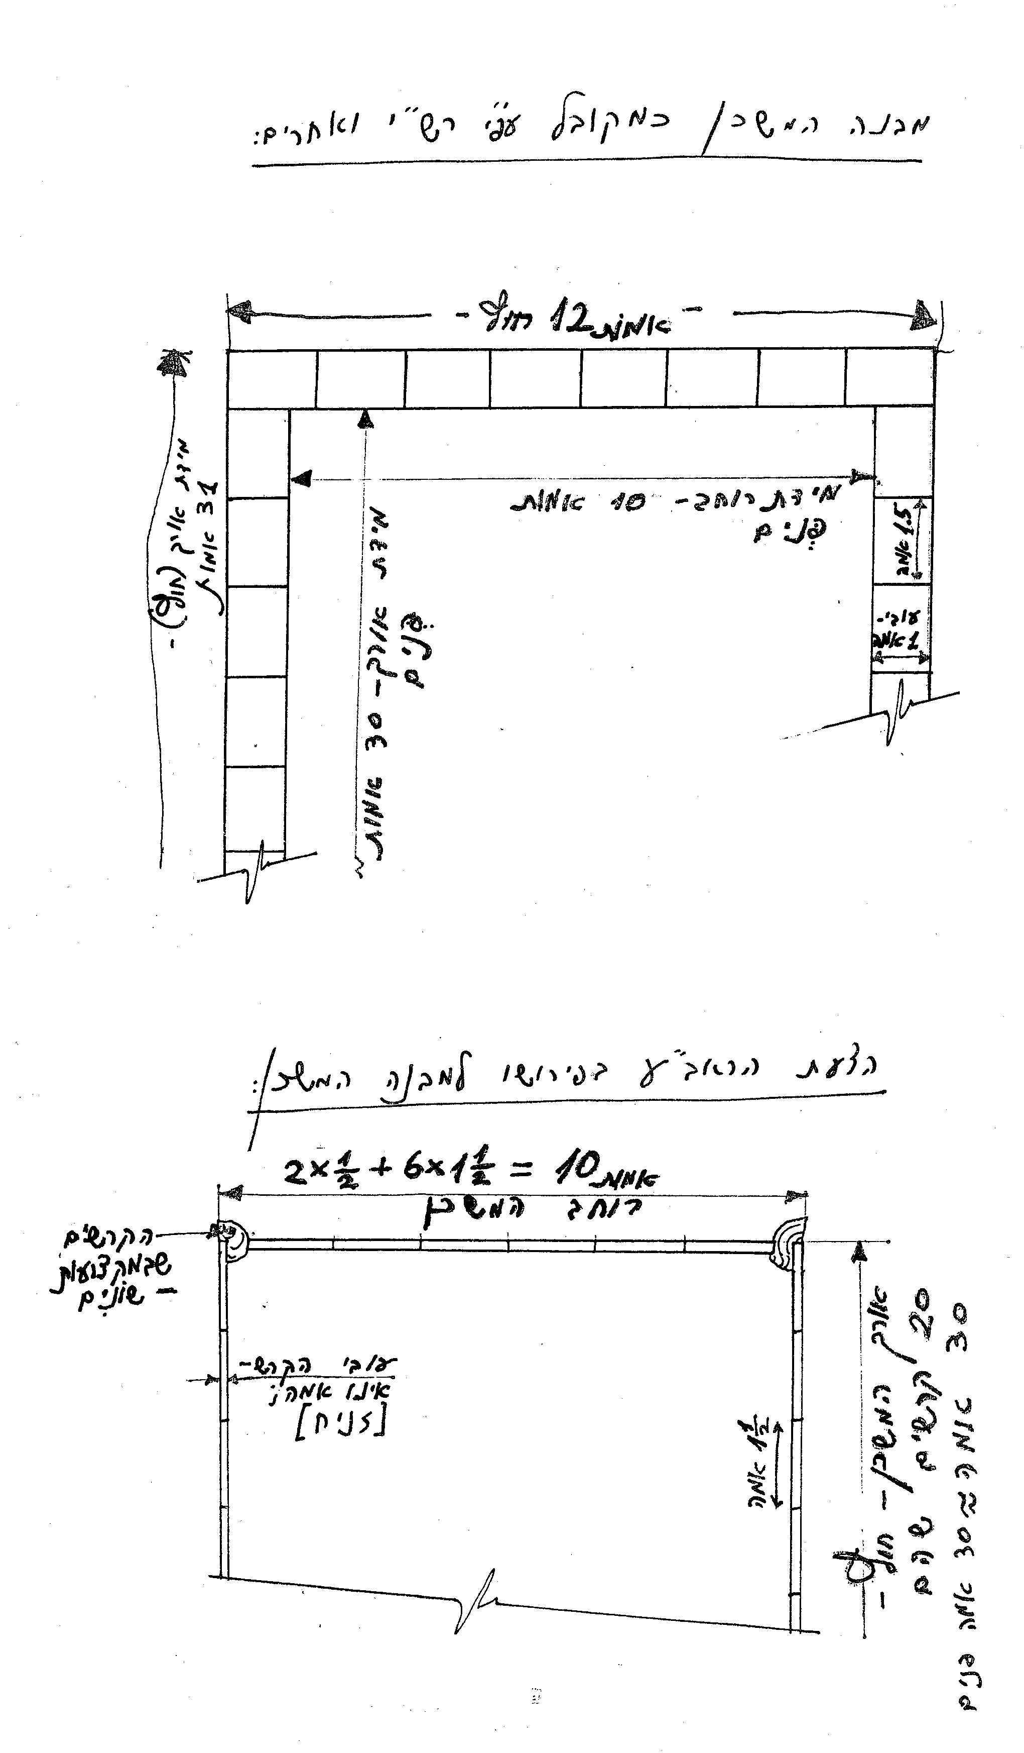

- פרק 9:
תחבולה: הרב רבי אברהם ן' עזרא *]

*] ככותרת המאמר כפי שמופיע בספר על אודות הראב"ע, מתוך הערך אבן עזרא באנציקלופדיה העברית.

להלן כתב החידה במלואו ככתבו:

"כתוב בזיכרון המעשים אשר עשה החכם רבי אברהם אבן עזרא ז"ל בחייו, שפעם אחת עבר אורחות ימים והיו עמו חמישה עשר מתלמידיו וכן מספר חמישה עשר אנשים ריקים ופוחזים, דהיינו בין הכול שלושים איש. ויהי היום וה' הטיל רוח סערה גדולה בים, והים היה הולך וסוער והאנייה חשבה להישבר. ויצו רב החובל להשליך את חצי העם אשר בספינה אל הים להקל מעליהם. וירא החכם אבן עזרא כי כן, ויאמר, טוב הדבר אשר דיברת לעשות, כי טוב שנמות חציינו משנמות כולנו. וזה הדבר אשר נעשה, נפילה גורלות מי ומי ההולכים לטבוע בים. וזה דבר הגורל אשר נעשה. יעמדו כל השלושים איש בשורה אחת, ונתחיל לספור מן הראשון עד התשיעי ואותו התשיעי יושלך בים. וכך נחזור חלילה עד שכל מי אשר יילכד במספר התשיעי יושלך בים, ויאותו האנשים לעשות כן. ויאמרו אל החכם אבן עזרא קום כי עליך הדבר אתה תסדר אותנו כרצונך. ויקם לסדר השורה באופן שתמיד במספר התשיעי נלכד אחד מן הריקים עד שתמו כולם מן הספינה והתלמידים יצאו נקיים.

וזה הסדר אשר סידרם:

בראשונה העמיד ד' תלמידים. אחר כך ה' ריקים. ו-ב' תלמידים. וריק אחד. ו-ג' תלמידים. וריק אחד. ותלמיד אחד. ו-ב' ריקים. ו-ב' תלמידים. ו-ג' ריקים. ותלמיד אחד. ו-ב' ריקים. ו-ב' תלמידים. וריק אחד".

אמנם מובא לעיל פתרון החידה, אך לא מובא דרך הפתרון, ולהלן הצעתי כפי שכתבתיה בספרי "שעור חופשי":

שיטת הפתרון של כתב החידה, המכונה לעיל תחבולה, היא בדרך של ניסוי וסימון כדלקמן:

נעמיד בשורה 30 אנשים ממוספרים מימין לשמאל מ- 1 עד 30, ובהגיע התשיעי – יהא זה הראשון שייזרק לים. נסמנו באות הרומית I . נמשיך לספור עד לתשיעי הבא אחריו, אשר יהא זה השני הנזרק לים, ויסומן II. כך נמשיך הלאה בספירה פשוטה תוך דילוג על המסומנים (שכביכול כבר נזרקו), עד שנמלא את מכסת ה- 15 הראשונים שנזרקים לים. כל אלה יהיו ריקים [ר] – ויתר העומדים בשורה הרי אלה יהיו תלמידים [ת] במקומותיהם.
ראה להלן הסבר באיור מספר 6.

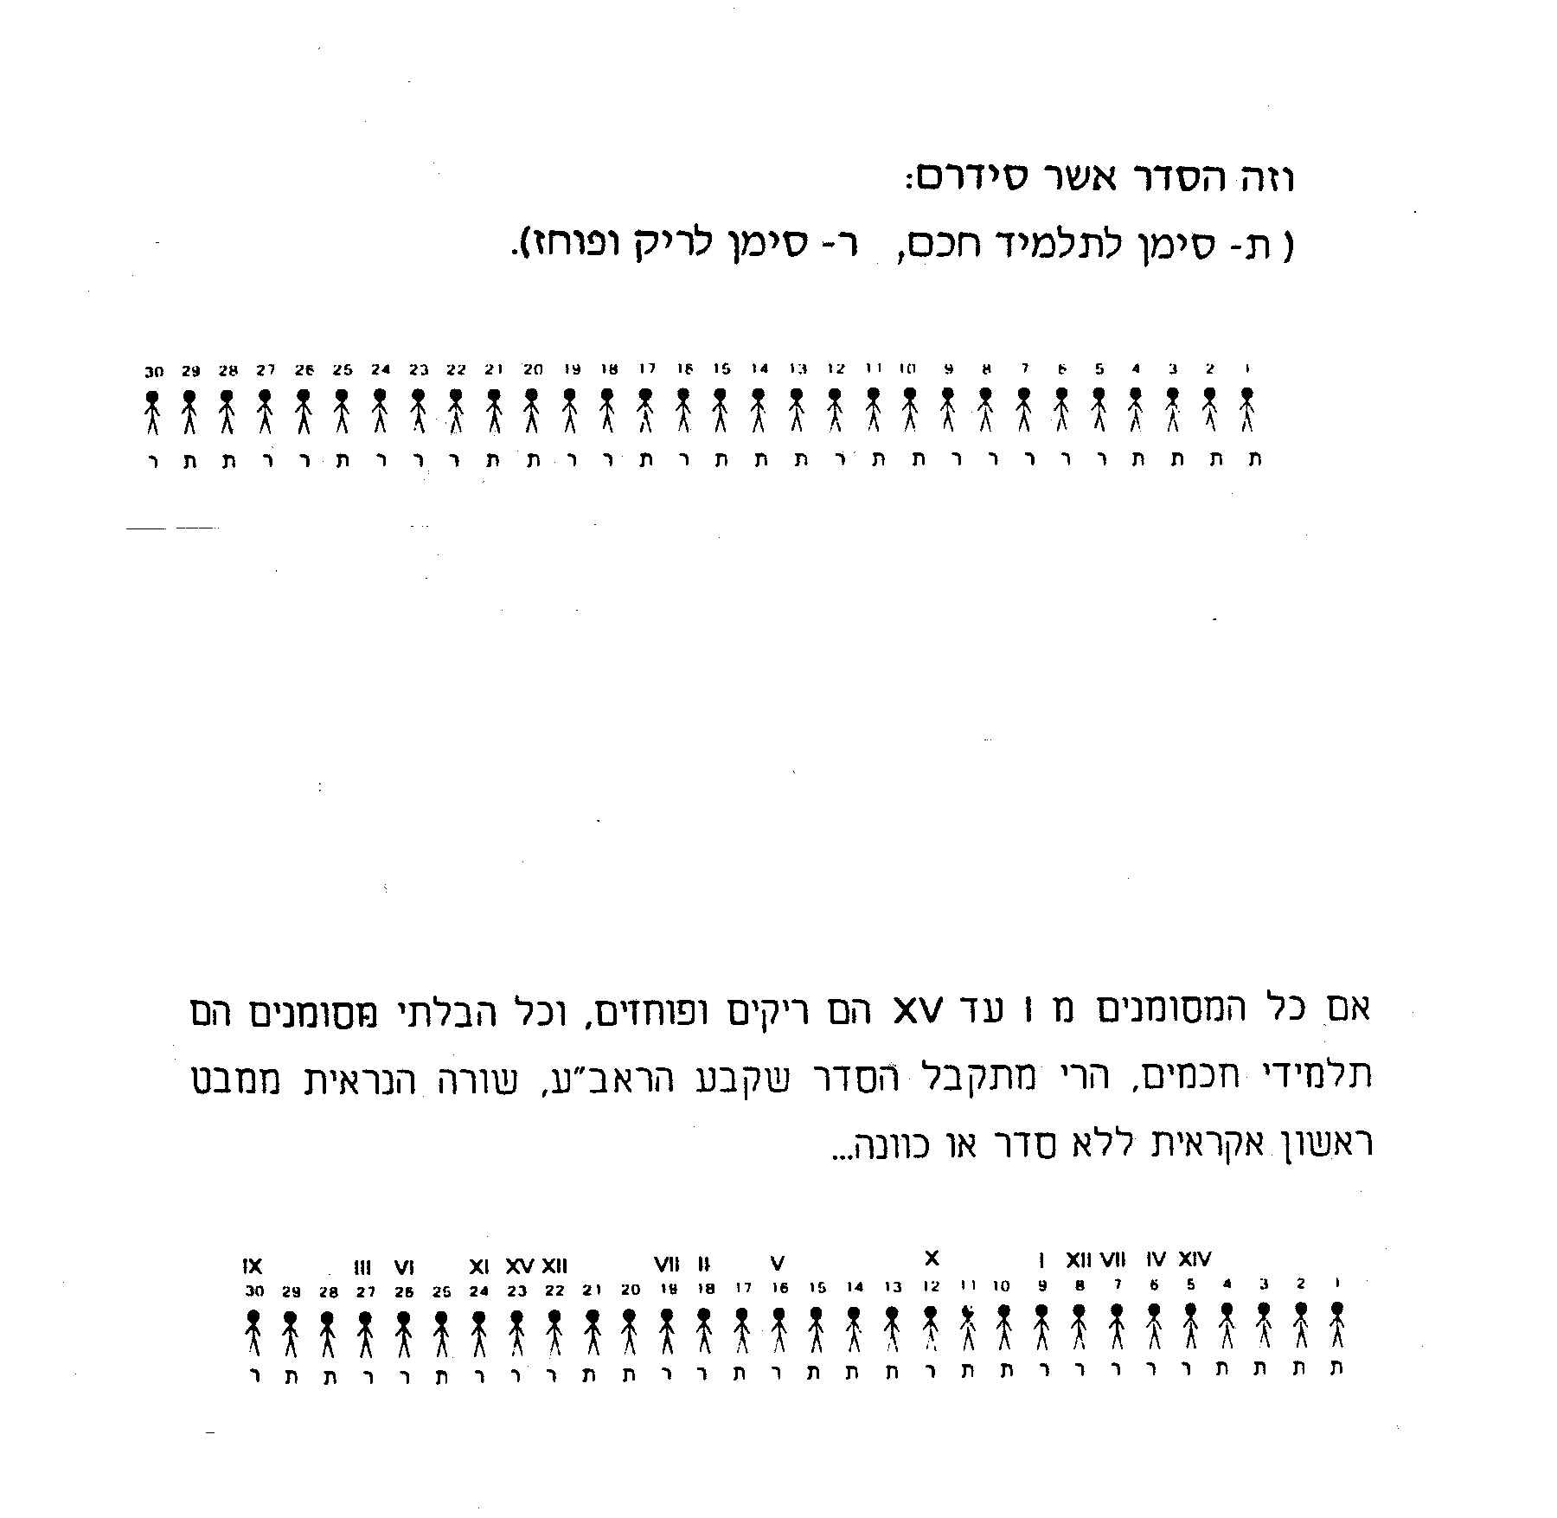
איור 6 – סידור הריקים והתלמידים באוניה

- פרק 10:
המספר 26 וחישובי הסתברות בפירוש לפרשת כי-תשא

ראוי להעתיק כאן חלק מפירושו של הראב"ע לפסוק כ"א פרק ל"ג בספר שמות. הפסוק –

"ויאמר ה' הנה מקום אתי וניצבת על הצור".

פירוש הראב"ע המתחיל ב"אמר אברהם המחבר" –

"אמר אברהם המחבר: כבר פירשתי השם הנכתב ואינו נקרא, הוא שם העצם, והעצם הוא הכבוד.
וכאשר תחבר מספר כל האותיות יעלה לשניים ושבעים [1], על כן אמרו חכמינו כי הוא שם המפורש.
וכאשר תחבר מרובע הראשון אל מרובע האמצעי באמת יהיה כמספר השם [2].
גם כן מחברות החמישה כוכבי לכת [3].
גם בחברך האותיות שיבטא האדם בהם בחצי השם יהיה כמספר השם [4].
ובחוברך מרובעי הזוגות שהם במעלה הראשונה, יהיו כמספרם המחוברים מחצי
השם [5].
וכאשר תכפול חצי השם הראשון על החצי, אז תמצא מרובעי הנפרדים [6].
ובחסרך מרובע הראשון ממרובע השנים אז יישאר כחשבון מעוקב האות השני [7].
ואם תחסר מרובע השנים ממרובע השלושה, אז יישאר בחשבון מעוקב האות
השלישי [8].
וזה השם הנכבד הוא האחד שהוא בעצמו עומד, ואין לו צורך לאחר לפניו [9].
ואם תסתכל מפאת החשבון שהוא ראש הכול.
וכל חשבון מהאחדים, הוא האחד שהוא הכול, על כן סוד התפילות והתהילות.
וטעם והתגדלתי והתקדשתי (יחזקאל ל"ח כ"ג).
ועוד, אשר בך אתפאר (ישעיהו מ"ט ג').
והנה האחד אין לו תמונה והוא כדרך כלל לכל התמונות, כי מאתו יצאו.
והנה הגויות העליונות, שהם המאורות והכוכבים, אין להם פנים ואחור, אף כי לנשמת האדם העליונה, אף כי למשרתי עליון, ואף כי לעליון העליונים.
והנה האורך בין שתי הנקודות. והנקודה הקרובה אל הפועל שר הפנים ושר הכוח, והנקודה האחרת סוף הכוח, ותנועת האדם לפנים, והגוף העליון אל הימין, והצמח אל העליון. והנה משה ע"ה יכול ידעת ולראות בעין לבו איך הבריות דבקות ביוצר בראשית הנקרא אחוריים. ומדרך הכבוד אין כוח בנברא לדעת זה, וזהו כי לא יראני האדם וחי, בעבור היות נשמת האדם עם הגוף. והנה אחרי מות המשכיל תגיע נשמתו למעלה גדולה שלא יגיע בו בחיי האדם. והנה משה שב כללי, על כן אמר השם ידעתיך בשם (לעיל פסוק י"ב), כי הוא לבדו יודע הפרטים וחלקיהם בדרך כלל.
בעבור הנכבד באדמה הוא האדם, על כן צורת הכרובים, והנכבד באדם ישראל, על כן דבר קשר של תפילין, ועל כן כתוב בשיעור קומה, כי ה' בורא כל גוף, וכל נכבד מהגוף. והנבזה מהגוף הוא המקרה. ואמר ר' ישמעאל, כל היודע שיעורו של יוצר בראשית, מובטח לו שהוא בן העולם הבא, ואני ור' עקיבא ערבים בדבר זה, וזהו נעשה אדם בצלמנו כדמותנו (בראשית א' כ"ו).
ודע, כי כל הצמחים והחיים בארץ והעוף והבהמה והחיה והרמש וכל אדם קשורים בארבעים ושמונה צורות הגלגל [10], וזהו אשר חילק ה' אלוהיך אותם לכל העמים (דברים ד' י"ט) והמוסיפים להאיר עיניהם מטעם העניין, אולי ידעו זה ולא רצו לגלות הסוד לתלמידים.
והעד הנאמן, ולא חילק להם (דברים כ"ט כ"ה).
וידוע, כי המחברות הם מאה ועשרים מחברות השבעה [11].
והמחברת הגדולה במספר כולם היא אחת [12], והמחברת השניה היא אחת ועשרים [13].
וכנגדם מחברת החמישה ככה [14].
וזה המספר יצא משבעה [15], ומחברת השלושה חמישה ושלושים [16], שגם זה המספר יוצא משבעה מחברות.
וככה מחברת הארבעה [17].
והנה מחברת הששה שבעה [18], והמחברת שהיא כוללת המשפחות לכל האדמה כפי מזל כל גבול מהשבעה גבולות שהם כל הישוב. ועליהם כתוב, אתה הצבת כל גבולות ארץ קיץ וחורף, שהשתנה בכל הגבולות אתה יצרתם (תהילים ע,ד י"ז)".

כאמור, ענייננו כאן הוא בעיקר בחישובים, ולהלן פרטיהם:

מבוא קצר

  - מקרה ראשון: כאשר אנו באים לסדר 5 פריטים השונים זה מזה, ב-5 מקומות, ואין חשיבות לסדר הפנימי בין הפריטים, הרי יש לנו אפשרות אחת לסדרם – היא האפשרות שכל המקומות תפוסים ע"י הפריטים.

  - כאשר אנו באים לסדר 4 פריטים השונים זה מזה, במערכת של 5 מקומות, ואין חשיבות לסדר שבין הפריטים לבין עצמם – יש לנו 5 אפשרויות לסדרם: בכל אפשרות מקום אחד [אחר] הוא ריק.

  - כאשר אנו באים לסדר 3 פריטים השונים זה מזה, במערכת של 5 מקומות – הרי הניסיון יראה לנו כי מספר האפשרויות הוא 10, וכך יהיה גם כשננסה לסדר שני פריטים ב- 5 מקומות.

בתורת ההסתברות לומדים את הנוסחה הכללית הבאה למס' האפשרויות, שנסמנו C :

N - מספר המקומות.
K - מספר הפריטים.

C=N!/K!(N-K)!

כאשר סימן הקריאה ! מכונה עצרת, ומשמעותו מכפלת המספרים הטבעיים [חיוביים ושלמים] מ- 1 ועד המספר הניצב לצדו-לפניו של סימן זה.

דוגמאות:

3!=1x2x3 - [שלוש עצרת]

5!=1x2x3x4x5 [חמש עצרת]

123!=1x2x3x4x ... ... ... ... ... x122x123 [מאה עשרים ושלוש עצרת]

N!=1X2X3X4X5X.. .. .. .. .. .. ..X(N-1)XN [N עצרת]

עצרת של המספר אפס מוגדרת כ- 1.

לתשומת לב, כאן האות x מסמלת פעולת כפל, ולא איקס כנעלם, כפי שמקובל באלגברה. בהמשך, נדלג על סימן הכפל, כך ש- 6!4! ייקרא שש עצרת כפול ארבע עצרת, ו- 7!/5!2! = שבע עצרת {במונה} לחלק לחמש עצרת כפול שתיים עצרת {שני הערכים 5!2! הם המכנה}.

להלן ההסברים:

1] בשני אופנים חיבור גימטרי של האותיות י' ה' ו' ה' נותן תוצאה של 72 – ראה סיפא של פרק 2 בספר – ייחודן של האותיות א' ה' ו' י'.

2] "המרובע" הוא ריבוע [חזקה שנייה] של המספר של האות בגימטרייה. המרובע הראשון הוא המספר הראשון בריבוע 1x1=1. המרובע האמצעי הוא המספר 5, (המכונה האמצעי בהיותו המספר האמצעי במספרים מ- 1 עד-9 ), בחזקה שנייה – 5x5=25. לפיכך המרובע הראשון ועוד המרובע האמצעי = 1+25=26, והרי 26 הגימטרייה של י'ה'ו'ה' = 10+5+6+5=26.

3] לפי הראב"ע, מחברות חמישה כוכבי הלכת = 26.

יתכן וכוונת הראב"ע הייתה 26 בהתאם לחישוב שלהלן:

חמשת כוכבי הלכת שהיו ידועים לראב"ע הם – שבתאי, צדק, מאדים, נוגה, כוכב. (מלבד הירח והארץ).

להלן מספרי האפשרויות של סידורי הכוכבים:

  - כל החמישה במקומותיהם =1.
לפי הנוסחה:

C5=5!/5!0!=1.

  - אחד מהחמישה חסר – וישנם ארבעה –

C4=5!/4!(5-4)!=5.

  - שניים מהחמישה חסרים – וישנם שלושה –

C3=5!/3!(5-3)!=10.

  - שלושה מהחמישה חסרים – וישנם שני כוכבים –

C2=5!/2!(5-2)!=10.

החיבורים עד כאן הם: 1+5+10+10=26

4] אותיות חצי השם הן: יוד הא, והגימטרייה שלהן היא:

יוד =י'+ו'+ד'=10+6+4=20.
הא=ה'+א'=5+1=6.
ביחד – 20+6=26, שווה לגימטרייה של שם השם, שהיא כמובן גם כן 26.

5] מרובעי הזוגות = סכום הריבועים של הספרות הזוגיות:

2x2+4x4+6x6+8x8=4+16+36+64=120.
התוצאה 120 מתקבלת גם מסכום "מספר המחוברים מחצי השם" באופן הבא: חצי השם = אותיות י' ה' בגימטרייה 10+5=15, וסכום המספרים השלמים מ- 1 ועד- 15 = 120.

6] כפי שראינו לעיל, חצי השם הראשון בגימטרייה = 15. הכפלתו "על החצי" היא הכפלתו בגימטרייה של שתי האותיות האמצעיות, ה' ו' = 5+6=11.
15x11=165, ומספר זה מתקבל גם על ידי סכום ריבועי הספרות האי-זוגיות המכונה ע"י הראב"ע "ריבועי הנפרדים":

1x1+3x3+5x5+7x7+9x9=1+9+25+49+81=165.

7] המרובע הראשון = 10x10=100.
מרובע השניים – הוא הריבוע של שני המספרים הראשונים, י' ו-ה' והוא 15x15=225.
החיסור נותן תוצאה – 225-100=125. התוצאה היא "מעוקב האות השני" – 5 בשלישית, 5x5x5=125.

8] מרובע השלושה הוא סכום שלושת המספרים הגימטריים של שלושת האותיות הראשונות בריבוע, כלומר, י' ה' ו' = 10+5+6=21 בחזקה שנייה. 21x21=441.
ממספר זה מציע הראב"ע להחסיר את מרובע השניים, שכפי שהוסבר לעיל הוא 225, ומתקבל – 441-225=216, והרי 216 זה מעוקב השלישי, כלומר, האות ו' (6) בשלישית: 6x6x6=216.

9] ה' הוא אחד, ובין המספרים הטבעיים אחד הוא הראשון – אין לפניו כל מספר.

10] הסבר למספר 48 אפשר למצוא בפירוש אשר וייזר לפירוש הראב"ע בספר דעת מקרא.

11] מאה ועשרים מחברות השבעה – ראשית, כוונת הראב"ע היא לשבעת כוכבי הלכת (כולל הירח והארץ), ובאשר למספר 120 הקשור לכך – וודאי שמקורו בחישובי הסתברות, ואולי באופן הבא:

  - שבעה כוכבי הלכת במקומותיהם – אפשרות אחת (1).

  - שני כוכבי לכת בשבעת המקומות –

7!/2!(7-2)!=7!/2!5!=21.

  - שלושה כוכבי לכת בשבעה מקומות –

7!/3!(7-3)!=7!/3!4!=35.

  - ארבעה כוכבי לכת בשבעה מקומות –

7!/4!(7-4)!=7!/4!3!=35.

  - חמישה כוכבי לכת בשבעה מקומות –

7!/5!(7-5)!=7!/5!2!=21.

  - שישה כוכבי לכת בשבעה מקומות –

7!/6!(7-6)!=7!/6!1!=7.

הסכום של צירופי הסידורים עד כאן נותן תוצאה כדלקמן:

1+21+35+35+21+7=120.

12] להשלמת החישוב הקודם, "המחברת הגדולה מכולם היא אחת" – סידור של כל שבעת כוכבי הלכת ב-7 מקומות בשיטה הנ"ל [כאמור אין חשיבות לסדר הפנימי של הפריטים (הכוכבים) – ראה מבוא קצר בפרק זה] – שבעה כוכבי לכת ב-7 מקומות נותן אפשרות אחת, גם על פי הנוסחה הנ"ל:

7!/7!(7-7)!=7!/7!0!=7!/7!=1

(יש לזכור – עצרת של אפס = 1).

13] המחברת השנייה היא אחת ועשרים – כפי שראינו לעיל, סידור שני כוכבים ב-7 מקומות אפשרי ב-21 אופנים.

14] כנגדם מחברת החמישה ככה – גם סידור של 5 כוכבים ב-7 מקומות הוא אפשרי ב- 21 אופנים.

15] בסבך החישובים, הראב"ע נותן כאן תזכורת לקורא כי מדובר ב-7 כוכבי לכת, המהווים את הבסיס לחישובים.

16] מחברת השלושה חמישה ושלושים – סידור שלושה כוכבים ב-7 מקומות אפשרי ב- 35 אופנים, שוב ראה פרטי החישוב ב- 11 לעיל ועל סמך הנוסחה שבמבוא הקצר לעיל.

17] מחברת הארבעה – (סידור ארבעה כוכבים ב- 7 מקומות) – אף הוא אפשרי ב- 35 אופנים.

18] מחברת השישה שבעה – סידור שישה כוכבים ב-7 מקומות אפשרי בשבעה אופנים.

עוד על המספר 26

כחמש מאות שנה לאחר תקופת הראב"ע, גילה המתמטיקאי הצרפתי פייר דה פרמה תכונה ייחודית נוספת של המספר 26 הנדון בהרחבה ע"י הראב"ע: המספר 26 הוא המספר היחידי מבין המספרים הטבעיים [חיוביים ושלמים] אשר הוא לכוד בין חזקה שנייה לבין חזקה שלישית.

יש להבהיר, כי כאשר מתמטיקאי קובע כי המספר X הוא היחידי שהוא בעל תכונה Y – הרי אין פירוש הדבר שלא נמצאו מספרים אחרים זולת X שהם בעלי תכונה Y, אלא הפירוש של הדברים הוא שהוכח כי אין בנמצא מספרים [טבעיים] בעלי תכונה Y, כי זו דרכה של המתימטיקה, המושתתת על דרך ההוכחה, להבדיל מהפיזיקה ויתר מדעי הטבע המושתתים על דרך הניסוי.

הסבר:

המספר הקטן ב-1 מ-26 הוא 25.
25 הוא ריבוע [חזקה שנייה] של 5, שכן 5x5=25.

המספר הגדול ב-1 מ-26 הוא 27.
27 הוא חזקה שלישית של 3, שכן 3x3x3=27.

אין עוד מספרים פרט ל-26 הלכודים בין חזקה שנייה לבין חזקה שלישית כלשהן!

פרמה הוכיח זאת וזכה בשל כך לתהילה בעולם המדעי באירופה.

- פרק 11:
כמה שרים שפטו את העם במדבר?

בספר שמות, פרשת יתרו, מסופר כיצד משה קיבל ויישם את עצתו של חותנו יתרו, והקל מעליו את העול בכך שמינה תלתיו שרי אלפים, שרי מאות, שרי חמישים ושרי עשרות. רש"י מפרש כי שרי אלפים היו אחד ל-1000 מבני ישראל, וכו', ומכיוון שבני ישראל מנו 600.000 – להלן מניין השרים על פי פירוש רש"י:

שרי אלפים 6000000:1000=600
שרי מאות 600000:100=6000
שרי חמישים 600000:50=12000
שרי עשרות 600000:10=60000
סך הכול מספר השרים 78600

חישוב זה על פי רש"י לא התקבל על דעתו של הראב"ע, שפירש כך:

"שרי אלפים, יש לתמוה אם פירוש אלה השרים כמשמעם, יהיה מספרם יותר משבעים אלף ו-ט' אלפים, וזה רחוק מאד להיות שרים רבים כאלה, והכתוב אמר, בפשע ארץ רבים שריה [משלי כ"ח ב'] ועוד, איך יתכן להיות שמינית המחנה ראשי שבטים, כי כן אמר משה, ואקח את ראשי שבטיכם [דברים א' ט"ו] ותמצא בהם כל המידות הטובות הנזכרות, והם מיוצאי מצריים שלמדו מעשיהם... והנכון בעיני, כי שרי אלפים הם שתחת ידם אלף איש עבדיו או נעריו או שכיריו, אולי אלה הם ראשי השבטים והיה מספרם שנים עשר, ושרי המאות הם רבים, ושרי חמישים, כדרך וחמישים איש רצים לפניו [שמואל ב' ט"ו א']".

- פרק 12:
אמת עוג

בספר דברים פרק ג' פסןק י"א יש תיאור גדלו של עוג מלך הבשן על ידי נתונים על אודות מיטתו, העשויה ברזל, ולפי הרמב"ן –

"... כי ערשו ערש ברזל, לא יסבול אותו ערש עצים כשאר בני אדם, ..."

ומידותיה של המיטה – ככתוב בתורה שם –

"כי רק עוג מלך הבשן נשאר מיתר הרפאים, הנה ערשו ערש ברזל הלה היא ברבת בני עמון, תשע אמות ארכה וארבע אמות רחבה באמת איש".

רש"י מפרש, בעקבות אונקלוס שטען כי באמת איש = באמת מלך [כלומר, אמה לא רגילה אלא ניכרת בגודלה], כי "באמת איש = באמת עוג", וכך או בדומה לרעיון זה מפרשים גם אחרים, וביניהם רמב"ן, ספורנו, רס"ג.

מפרשים אלה בדעה כי עוג היה ענק מעל לזה אשר נזקק למיטה בת תשע אמות. אמה היא המרחק בין פרק היד ועד קצות האצבעות כשכף היד פתוחה [ראה איור], ולהשלמת התמונה – זרת היא כחצי אמה, מרחקי קצות האצבעות הקיצוניות [מקצה הבוהן ועד קצה האצבע הקטנה] כשהיד פתוחה ואצבעותיה פרושות.
לפיכך פירשו כי אורך המיטה אינו "רק" 9 אמות "רגילות", אלא תשע אמות שכל אחת מהן גדולה במיוחד, וכלשון רש"י – "אמת עוג".

מעניינת התייחסותו של הראב"ע לפירוש רש"י, כדלקמן:

"באמת איש, באמת כל אדם. והנה הוא כפול, ולא יתכן להיות באמתו, כי מה בא הכתוב ללמד".

הרי הפסוק אמור לתת לקורא מידע על גודלו של עוג, ולפיכך קביעה שגודלו הוא כמספר האמות שלו עצמו – לא מלמדת דבר, כי גודלו [וגודל אמתו] אינו ידוע...

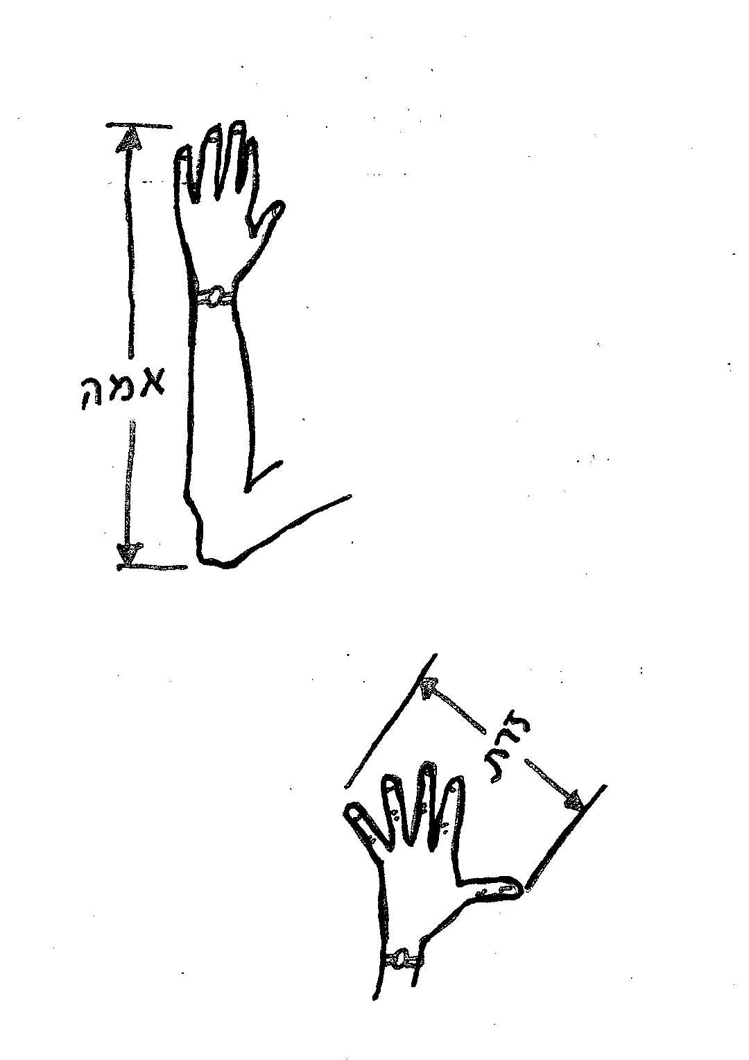

איור 7 – אמה וזרת

זאת ועוד – היחס בלבד הקובע כי גודל המיטה [או גובה האיש] הוא פי 9 מאמתו הוא, יכול להתקיים בענק כבגמד. והייתי מוסיף עוד טעם, יחס כזה מורה על גוף מעוות ולא נאמר דבר על עיוות שכזה בתורה, אלא רק נאמר כי עוג היה ענק.

לפיכך, הפירוש של הראב"ע הוא כה הגיוני ונכון – עוג הצטרך מיטה שאורכה 9 אמות, לפיכך הוא עצמו היה בגובה של כ- 7.5 עד 8 אמות. מדובר באמת איש רגיל, המהווה יחידת מידה מקובלת וקבועה כמו המטר או היארד שבימינו. לא תתכן יחידת מידה משתנה כתלות באלמנט הנמדד, כהצעת רש"י ומפרשים אחרים.

על פי ההסבר שבציור, מדובר באמה שהיא שווה באורכה ל- 45 ס"מ, וזה מתיישב עם קביעתו של הראב"ע כי עג היה כפול בגובהו מאדם רגיל [ופי 8 במשקלו ביחס לאדם רגיל – כי המשקל מצוי ביחס ישר לנפח, הנפח הוא תלת מימדי לפיכך אם מידת אורך גולה פי 2 יהיה הנפח (ובעטיו גם המשקל) גדול פי 2 בשלישית, לאמור, פי 8, וזה מסביר את פירוש הרמב"ן לעניין מיטת הברזל של עוג.

- פרק 13:
על הנבואה

ידועה המחלוקת בין הרמב"ם לבין הרמב"ן בדבר חלומו/נבואתו של אברהם אבינו בעניין המלאכים שביקרוהו כחום היום, כמו גם מחלוקת דומה-מקבילה על היאבקותו של יעקב עם המלאך, האמת היו אירועים אלה אם חלום?

על מחלוקות אלו אפשר ללמוד מתוך דברי הרמב"ן בפירושו בפרשת וירא:

"ובספר מורה נבוכים נאמר כי הפרשה כלל ופרט, אמר הכתוב תחילה כי נראה אליו השם במראות הנבואה, ואיך הייתה המראה הזאת, כי נשא עיניו במראה והנה ג' אנשים ניצבים עליו, ויאמר אם נא מצאתי חן בעיניך, זה סיפור מה שאמר במראה הנבואה לאחד מהם הגדול שבהם, ואם במראה לא נראו אליו רק אנשים אוכלים בשר, איך אמר וירא ה', כי הנה לא נראה לו השם לא במראה ולא במחשבה, וככה לא נמצא בכל הנבואות, והנה לדבריו לא לשה שרה עוגות, ולא עשה אברהם בן בקר, וגם לא צחקה שרה, רק הכל מראה. ואם כן, בא החלום הזה ברוב עניין כחלומות השקר, כי מה תועלת להראות לו כל זה. וכן אמר בעניין וייאבק איש עמו [להלן ל"ב כ"ה] שהכול מראה הנבואה, ולא ידעתי למה היה צולע על ירכו בהקיץ".

הרמב"ן גורס בניגוד לעמדת הרמב"ם, כי פגישת אברהם אבינו עם המלאכים, כמו גם מאבקו של יעקב עם המלאך בלילה, (מאבק שהותיר את יעקב צולע על ירכו), לא חלומות היו - אלא מציאות, ומביע פליאה והשגות על פרשנות אחרת, לפיה מדובר בחלומות. וכי שרה לא לשה עוגות?! וכי לא צחקה שרה?! וכיצד נותר יעקב צולע – הרי לו היה זה רק חלום, וודאי שלא היה צולע בירכו.

לעניין זה קובע ר' דון יצחק אברבנאל בפירושו כי יעקב צלע על ירכו בהקיצו משנתו, מפני שאיבריו התפעלו מדמיונו, שהאיברים הגשמיים נשפעים מן הכוחות הנפשיים. לאמור, גם כתוצאה מחלום אפשר שייגרם נזק גוף. גם רד"ק בפירושו לתורה מפרש כי אברהם אבינו נרדם "כחום היום" וראה בחלומו את המלאכים, וכן כי יעקב שרה עם ה' בחלומו.

הראב"ע מתייחס לתופעת הנבואה בפירושיו במקומות שונים, ובחרתי לצטט מתוך פירושו לפרק א' בספר הושע, כנגד פירושו של רש"י [המכונה בפי הראב"ע היצחקי], כדלהלן:

ראשית – הפסוקים במקורם [הושע פרק א' פסוקים ב'-ג']:

"תחילת דיבר ה' בהושע ויאמר ה' אל הושע לך קח לך אשת זנונים וילדי זנונים כי זנה תזנה הארץ מאחרי ה'. וילך ויקח את גומר בת דבליים, ותהר ותלד לו בן".

ולהלן דברי הראב"ע:

"...והיצחקי אמר שלקח אשת זנונים, וזה המוכה בסנוורים, הלא ראה כתוב תחילת דיבר ה' בהושע ויאמר ה', והנה לא מרה פי ה' חלילה חלילה רק הושע בן בארי איננו הושע בן אלה .....(נושא נוסף שהראב"ע נדרש לו וגם בו הוא חולק על רש"י) ... נאום אברהם המחבר: חלילה חלילה שיצווה השם לקחת אשת זנונים ולהוליד ילדי זנונים והאומר דיו לעבד להיות כרבו לא נאמר על זה כי זנות מאחרי השם דרך משל, רק באדם הוא במעשה, והנכון בעיני כי זה הנביא היה רואה במראות נבואה בחלום הלילה, שהשם אמר לו לך קח לך אשת זנונים, והלך ולקח אישה ידועה, והרתה וילדה, כל זה במראות הנבואה, כאשר פירש, אם יהיה נביאכם לבד ממשה לבדו ה' במראה אליו אתוודע בחלום אדבר בו, ואל תתמה איך יראה בחלום, וילך ויקח והנה בחלום אדם בלא נבואה ותאכלנה הפרות, וככה על ישעיהו הנביא כאשר הלך עבדי ישעיהו ערום ויחף, זה היה במראה הנבואה, כי למה ילך הנביא ערום בעבור כוש ומצרים..."

- פרק 14:
"וידוע כי בסוד החשבון: השלישי כמו השביעי"

בספר במדבר פרק י"ט פסוק י"ב (בפרשת חוקת) כתוב:

"הוא יתחטא בו ביום השלישי וביום השביעי יטהר, ואם לא יתחטה ביום השלישי, וביום השביעי לא יטהם".

והראב"ע מפרש:

"וידוע כי בסוד החשבון השלישי כמו השביעי".

המספרים 3 ו- 7 בעלי תכונות ייחודיות בתורת המספרים:

  - שני המספרים הללו הם אי זוגיים.

  - זאת ועוד, שניהם ראשוניים – לא מתחלקים (ללא שארית) אלא למספר 1 ולעצמם.

  - סכומם "עגול" – 7+3=10.

  - בהעלאה בריבוע בשניהם מתקבלת סיפרת היחידות זהה – 9:
3²=9 7²=49

כאן ראוי לציין כי זו תכונה משותפת לכל זוגות המספרים הטבעיים [מספר טבעי הוא חיובי ושלם] אשר סכומיהם 10:

1 ו- 9: 1²=1, 9²=81

2 ו-8: 2²=4, 8²=64

3 ו-7: 3²=9, 7⁷=49

4 ו-6: 4²=16, 6²=36

וכמובן 5²=25.

  - גם החזקות היותר גבוהות של 3 ו- 7 מייחדות את שני המספרים האלה, בכך שלסירוגין סכומי ספרות היחידות של התוצאות זהים, או משלימים ל- 10, ולהלן הנתונים בטבלה 4:

החזקה | 3 | 7 | ספרות היחידות הן 3 ו-7 – משלימות ל- 10
העלאה בריבוע | 9 | 49 | ספרות היחידות זהות – 9
חזקה שלישית | 27 | 343 | ספרות היחידות משלימות ל- 10 – 7 ו- 3
חזקה רביעית | 81 | 2401 | ספרות היחידות זהות – 1
חזקה חמישית | 243 | 16807 | ספרות היחידות משלימות ל- 10 – 3 ו-7

טבלה 4 – החזקות של 3 ו- 7

מכיוון "שהגענו להתחלה" (שוב 3 ו-7) הרי מובטח כי כך יהיה גם בחזקות הבאות עד ללא סוף במחזוריות. כדאי כמובן לבדוק את התכונות המקבילות של יתר זוגות המספרים המשלימים ל- 10.

  - ועוד, בספר "שעור חופשי" בעמ' 22 מתוארות על דרך ההומור תכונותיו הייחודיות של המספר 37, המורכב משתי הספרות האמורות, ולהלן הפתעה:

37X3=111
37X33=1221=11X111
37X333=12321=111X111
37X3333=123321=1111X111
37X33333=1233321=11111X111
37X333333=12333321=111111X111

- פרק 15:
ספר המספר לר' אברהם אבן עזרא

ספר המספר לראב"ע (הנקרא במקור על ידי הראב"ע: "יסוד מספר"), ראה אור בשנת תרנ"ה בפרנקפורט, תחת השם: "ספר המספר לר' אברהם אבן עזרא ז"ל" מאת משה זילבערבערג, אשר בהביאו את הספר לדפוס, צירף לפרקי הספר הסברים והערות. העותק שבספריית אוניברסיטת חיפה הוקדש על ידי המחבר המביא לדפוס, לידידו, בזו הלשון:

"מנחה מזכרת אהבתי
את ידידי הרב ר' חיים בראדי נ"י
שומר משמרת הקודש בק"ק נאכאד יע"א
ממני המחבר משה זילבערבערג
יום ה' לפ' ראה אנוכי נותן
כ"ג מנחם אב תרס"ד".

בספר המספר שבעה שערים, ובהכירנו את הראב"ע ברור כי לא במקרה בחר המחבר בשבעה פרקים לספר, אלא במתכוון, לאור ייחודו של המספר 7.

מדובר בספר בתורת החשבון והאלגברה, ואלה פרקיו:

שער א' – שער הכפל, ובו שיטות ההכפלה של מספרים שלמים – בשיטות דומות אך לא זהות לאלה הנהוגות בימינו.

שער ב' – שער החילוק.

שער ג' – שער החיבור.

שער ד' – שער החיסור.

שער ה' – שער השברים "ושברי שברים", ובו כל פעולות החשבון המיושמות על השברים.

שער ו' –

"שער הערכים והוא שער נכבד מאוד כי ממנו יוכל האדם להוציא רובי השאלות הקשות ורוב הראיות מחוכמת המזלות יצאו מן הערך". שער זה כולל מבוא + סידרת בעיות פתורות, בעיקר באלגברה.

שער ז' – הוא שער השורשים המרובעים, הכולל גם התייחסות למספרים אי-רציונאליים כגון שורש של 2, שורש של 3, שורש של 5, שורש של 6, שורש של 7, שורש של 8. הדוגמאות הנ"ל לקוחות מראשית פרק זה בספר. בשער זה שיטות חישוב להוצאת שורש כולל דוגמאות.

ספר המספר מסיים בפרק השביעי בנגעו במושג האינסוף, והראב"ע חותם בשיר:

ראה ספר כליל שפר
יסוד מספר שמו נקרא.
לאברהם בנו מאיר
ספרדי אבן עזרא.

להלן באיור 8 דף מתוך הספר.

איור 8 – דף מתוך ספר המספר לראב"ע

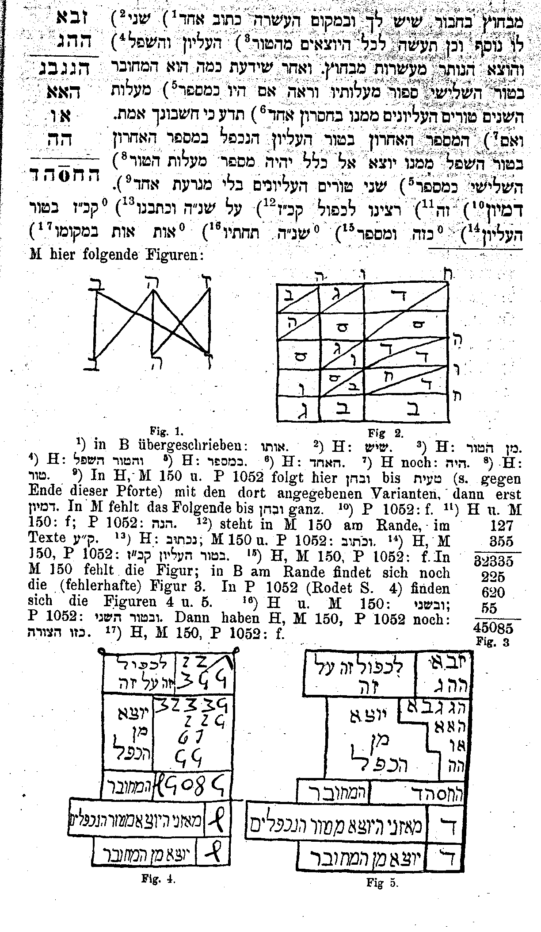
אנו רואים כאן תרגיל כפל - ז ב א
ה ה ג
---------
ה ג ג ב ג
ה א א
א ו
ה ה
----------
ה ח 0 ה ד

תרגיל זה הוא על פי המרות האותיות לספרות בערכיהן הגימטריים - 127x355
אלא שאינו מחושב על פי סדר הפעולות הנלמדות בימינו בבית הספר. ההיגיון החשבוני זהה לשיטה הידועה לנו, וסדר הפעולות נתון במספרים ובשלבים באיור הבא.

יש לשים לב למיקומן של תוצאות החישוב בהתאם לערכיהן. לאמור, מיקום היחידות בטור הימני, מיקום העשרות בטור השני מימין, וכו'. הראב"ע לא רשם את האפס [בפעולות החשבון שלבים ד' ו-ה'] ואין בכך שינוי, כי בחיבור האפסים – התוצאה לא משתנית.
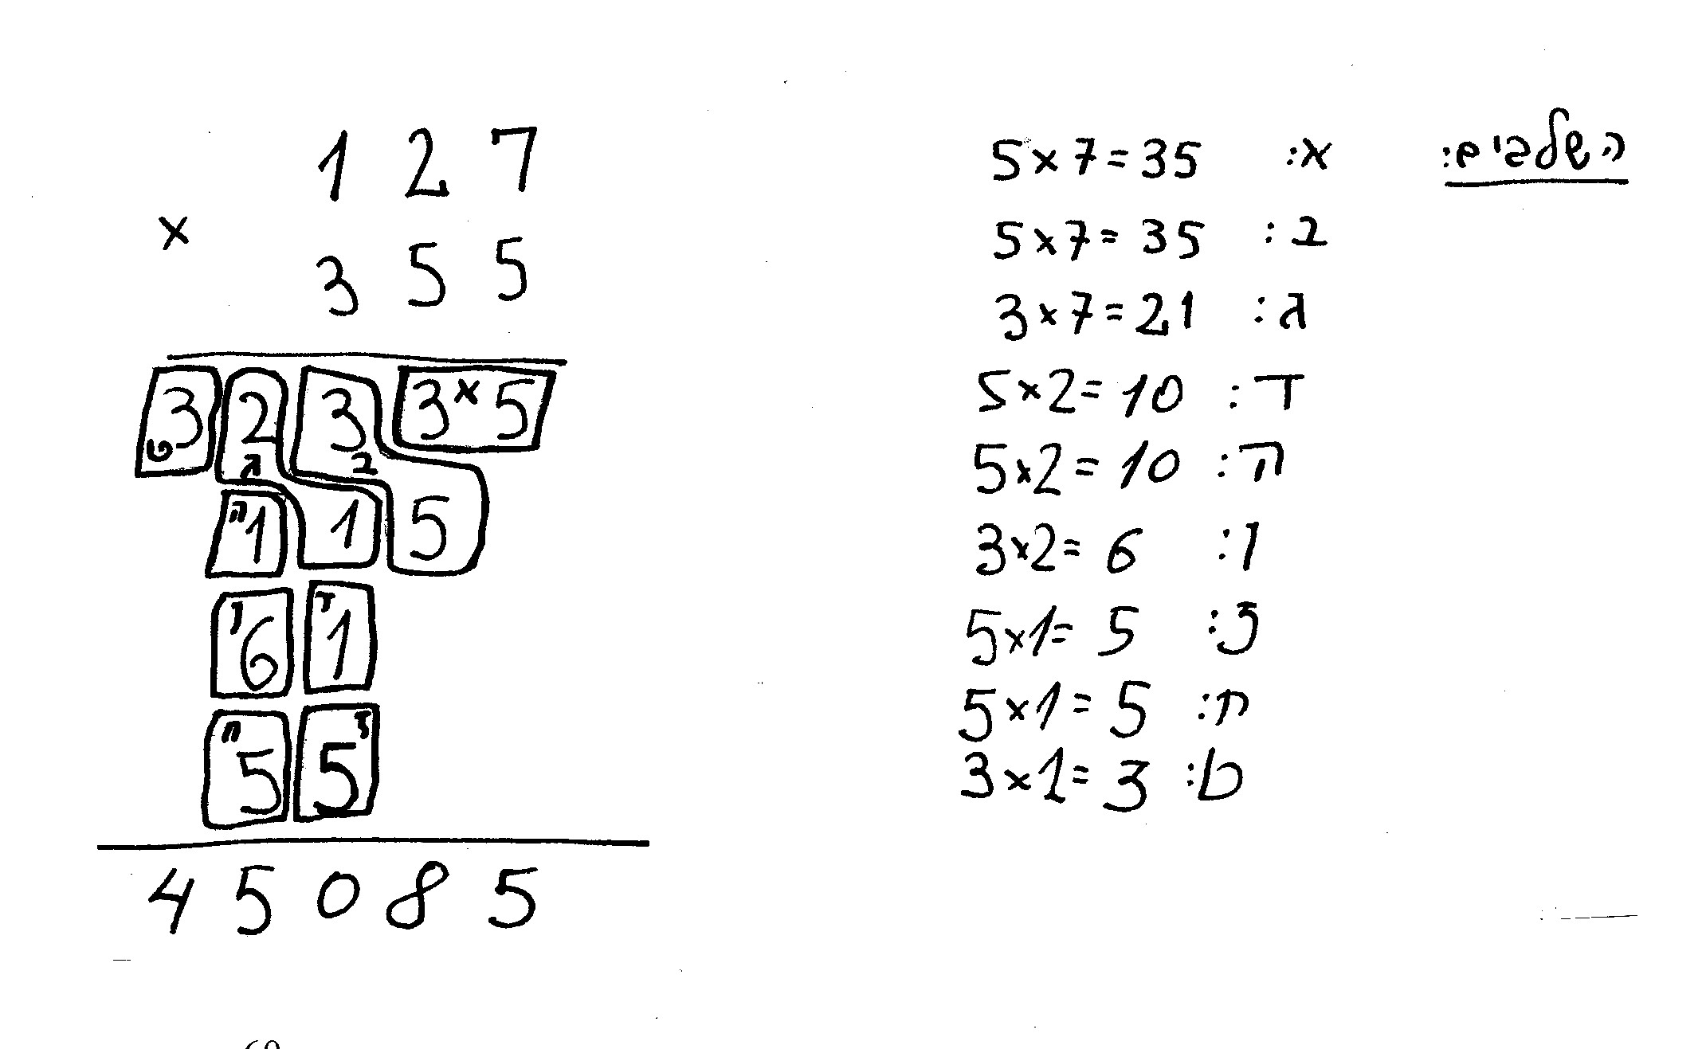

איור 9 – שלבי פעולות הכפל

להלן שתי בעיות פתורות משער ז':

  - "שאלה. אדם יצא מעירו ונכנס במדינה אחרת. נדר, אם יכפול המקום ממונו, יתן בכל יום ב' פשו'. לסוף ד' ימים הלך ממונו. כמה הביא?
(תשובה:) האמת כי היה לו ב' פשוטים פחות שמינית פשוט".

הסבר: בסוף כל יום, הוכפל כספו בעיר החדשה, ובהתאם לנדרו – תרם 2 פשוטים. בתום 4 ימים נותר בלא כלום. נסמן את ממונו ההתחלתי ב- x פשוטים ונקבל את המשוואה הבאה:

2x-2)2-2]2-2}2-2=0)]}

לפנינו משוואה אלגברית עם נעלם אחד, ובפתרונה מתקבל כי x=17/8
[שהם שניים פחות שמינית פשוטים].

  - "שאלה. ראובן יצא מעירו ללכת לקראת שמעון אחיו לעירו, בוקר יום ראשון של ראש החודש, ובעצם היום הזה יצא גם שמעון מעירו ללכת לקראת ראובן אחיו לעירו. והמרחק בין שני הערים ק' מילין. ומהלך ראובן ביום אחד י"ט מילין ומהלך שמעון ביום אחד י"ז מילין. נשאל, מתי יתחברו?
(תשובה:) ככה תעשה: חבר שני המהלכים והם ל"ו. חלק עליו המאה מילין, יהיה שני ימים יישארו כ"ח חלקים מל"ו ביום אחד שהם ז' תשיעיות יום. ותוכל להושיבם לשעות היום כדרך הערכין, וככה תעשה: כפלנו ז' על י"ב עלו פ"ד, חלקנו על ט' עלו ט', והם שעות, נשארו ג' שהם שלישית שעה, ועל דרך אחרת ידענו כי ערך י"ב אל ט' כמוהו ושלישיתו כי תשיעיות היו לנו, והנה נקח לז' תשיעיות ז' שלישיות נחלקם על ג' יהיו ב' שעות ושלישית שעה, נחברם אל השבע שהיו לנו והנה הדבר שווה, ואם ביקשנו לדעת כמה מילין הלך ראובן, כבר ידענו כי בשני ימים הלך ל"ח מילין וכבר אמרנו כי ז' תשיעיות היום הלך והנה נעשה הערך כך: כפלנו ז' על י"ט עלו קל"ג, חילקנום על ט' עלו י"ד ושבע תשיעיות, והנה הכול נ"ב מילין ושבע תשיעיות".

הסבר: ראובן יצא מעירו במהירות של 19 מיל ליום לכיוון עירו של שמעון, בו בזמן שיצא שמעון לקראת ראובן במהירות של 17 מיל ליום. המרחק בין הערים 100 מיל. כמה זמן עבר עד פגישתם?

הפתרון: הזמן הוא הדרך חלקי המהירות. המהירות היחסית בה מתקרבים האחים זה לקראת זה היא חיבור מהירויותיהם, כלומר, 17+19=36 מיל ליום. הזמן שעבר מצאתם ועד לפגישתם הוא 100 מיל לחלק ל- 36 מיל/יום = 2 ימים ועוד 7/9 היום.

להלן בעיות מהספר הנ"ל ללא פתרונותיהן. הפתרונים מצויים בגוף הספר בשפת הראב"ע:

  - אדם שכר ג' אחים ראובן שמעון ולוי, שיעשו עבודתו כ' ימים מן הבוקר עד הערב, מאיזה מהם שתהיה ולא תשבות המלאכה אם עבד ראובן כל הימים יתן לו ה' זהובים ואם שמעון ד' זהובים ואם לוי ג', והנה בין כולם עבדו הכ' ימים, והיה יושב עליהם שומר כותב כמה שעות ביום עבד כל אחד מהם וכמה חלקי שעה, והנה באחרונה נתן לכל אחד מהם חלק שווה. נרצה לדעת כמה החלק מכל אחד מהם שלקח .

הסבר השאלה: ההנחה היא כי ביום אחד יש 12 שעות עבודה. להלן רמז לתשובה בלשון הראב"ע: " דע כי ראובן ישמש ד' ימים בזהוב אחד ושמעון ה' ימים ולוי ו' ימים ו- ב' שלישיות יום".

  - יעקב מת והוציא ראובן בנו שטר בשני עדים כשרים שנתן לו לבדו יעקב אביו כל הממון שיהיה לו, וציווה כן מחמת מיתה ביום מותו גם הוציא שמעון בנו שטר שאביו ציווה מחמת מיתה שינתן לו חצי ממונו, גם לוי הוציא שטר שאביו ציווה שינתן לו שליש ממונו, גם כן הוציא יהודה שטר שינתן לו רביעית מממונו, ולכולם יום אחד וזמן אחד ושעה אחת בירושלים שכותבין בין השעות, והנה חכמי ישראל מחלקים אותו על דרך בקשת כל אחד וחכמי הגויים על דרך ערך הממון שלכל אחד וחכמי החשבון יחשבו כי הממון היה אחד וכאשר תחבר אליו חציו ושלישיתו ורביעיתו יהיה הכול שניים וחצי שישית...

הסבר השאלה: התשובה צריכה להינתן על דרך חכמי הממון. אצל הראב"ע אין גבול ברור לגמר השאלה ותחילת התשובה וההסבר, ובמקרה הנ"ל המשך התיאור כבר גלש מעט לתחום התשובה. יש לדעת כי חצי שישית = אחד חלקי 12.

- פרק 16:
איגרת השבת

בפרשת בריאת העולם, כתוב בסוף כל יום – "ויהי ערב ויהי בוקר", כך גם בפסוק ל"א פרק א' בראשית –

"וירא אלוהים את כל אשר עשה והנה טוב מאוד, ויהי ערב ויהי בוקר יום הששי".

ושם, פסוק ה':

"ויקרא אלוהים לאור יום ולחושך קרא לילה, ויהי ערב ויהי בוקר יום אחד".

מתוך המקרא כפשוטו, אפשר להבין כי היום מתחיל עם הערב ונגמר עם הבוקר, אך לפי רשב"ם ומפרשים אחרים [כל אחד בלשונו] אין להבין זאת על פי הפשט, כי –

"לא בא הכתוב לומר שהערב והבוקר יום אחד הם".

לו היינו מקבלים הדברים כפשוטם, ולא מסתמכים על דברי חכמים, הייתה חלוקת הימים שונה והיינו חס וחלילה מחללים השבת. הדבר בא לידי ביטוי בחלום שחלם הראב"ע [או הזיה שהזה או רעיון שהגה], הידוע בשם "איגרת השבת", וזה לשונו על פי "סידור תפילת החודש המקורי – שאמי" בהוצאת יוסף בן אהרן חסיד [כתוב בכתב רש"י]:

"איגרת השבת
המיוחסת להרב אברהם אבן עזרא
וזה תוארה

בשנת ארבעה אלפים ותשעה מאות וי"ט בחצי ליל שבת, בי"ד לחודש טבת, ואני אברהם הספרדי הנקרא בן עזרא הייתי בעיר א' מערי האי הנקרא קצה הארנון שהוא גבול ז' מגבולות ארנון נושבת ואני הייתי ישן ושינתי עריבה עלי ואראה בחלומי והנה עומד לנגדי כמראה גבר ובידו איגרת חתומה. ויען ויאמר אלי: קח נא זאת האיגרת ששלחה אליך השבת, ואקוד ואשתחווה לה' ואברך את ה' אשר כיבדני זה הכבוד ואתפשנה בשתי ידי וידי נטפו מור ואקראנה ותהי בפי כדבש למתוק, אך בקראי הטורים חם לבי בקרבי וכמעט יצאתה נפשי, ואשאל העומד לנגדי: מה פשעי, מה חטאתי, כי מיום אשר ידעתי את ה' הנכבד והנורא אשר בראני ולמדתי מצוותיו לעולם אהבתי את השבת ובטרם בואה הייתי יוצא לקראתה בכל לבבי, גם בצאתה הייתי משלח אותה בשמחה ובשירים, ומי בכל עבדיה כמוני נאמן, ומדוע שלחה אלי זאת האיגרת, וזו היא:

אני שבת עטרת דת יקרים.
רביעית בעשרת הדברים.
בין ה' ובניו אני אות ברית לכל דורות ודורים.
ובשישי כל מעשי כילה אלוהים אדירים.
וכן כתוב בראשית כל ספרי ולא ירד אז מן למען אהיה מופת להורים.
אני עונג לחיים על האדמה, ומרגוע לעם שוכני קברים.
אני חדוות נקבות וזכרים.
וששים בי זקנים עם נערים.
ולא יתאבלו בי לא אבלים ובי יספדו על מות ישרים.
והשקט ימצא עבד ואמה והגרים אשר בשערים.
ינוחון כל בהמות הם ביד איש בסוסים וחמורים ושוורים.
וכל המשכיל ביינו הוא יקדש וגם יבדיל חשובי כנזירים.
בכל יום ימצאו שערי תבונה וביומי נפתחו מאה שערים.
מכובד מעשות דרך ונכון מצוא חפץ ודבר כל דברים.
אני שמרתיך מכל אשם למען שמרתני מאוד מימי נעורים.
ובזקנותך שגגה נמצאת כך אשר באו אליך הספרים.
ושם כתוב לחלל יום שביעי, ואיך תחשה ולא תדור נדרים.
לחבר איגרת דרך האמונים ולשלחם אל כל העברים.

ויען ויאמר אלי ציר השבת, הוגד לה אשר הביאו תלמידיך אל ביתך אתמול ספרים, פירושי התורה, ושם כתוב לחלל את השבת. ואתה תאזור מותניך בעבור כבוד השבת להילחם במלחמת התורה, עם אויב השבת, ולא תשא פני איש. ואיקץ ותתפעם רוחי עלי ונפשי נבהלה מאוד, וארחץ ידי ואוציא את הספרים חוצה אל אור הלבנה, והנה כתוב שם פירוש הפסוק: "ויהי ערב ויהי בוקר יום אחד", והוא אומר כי כאשר היה בוקר, יום שני עלה. יום אחד שלם, כי הלילה הולכת אחר היום. וכמעט קרעתי את בגדי גם קרעתי זה הפירוש, כי אמרתי, טוב לחלל שבת אחת ולא יחללו ישראל שבתות הרבה, אם יראו זה הפירוש הרע, גם נהיה כולנו לעג וקלס בעיני העכו"ם, ואתאפק בעבור כבוד השבת, ואדור נדר אם אתן שינה לעיני עד צאת יום הקדוש עד שאכתוב איגרת ארוכה לבאר את ראשית יום התורה להרים מכשול ולהסיר פח המוקש, כי כל ישראל הפרושים גם הצדוקים עימהם יודעים כי לא נכתבו בפרשת בראשית מעשי השם יתברך בכל יום, רק בעבור שידעו שומרי התורה איך ישמרו את השבת כאשר שבת השם לסיפור ימי בראשית, והנה אם יהיה סוף השישי עד בוקר יום השביעי, היה לנו לספור הלילה הבא, הנה זה הפירוש מתעתע כל ישראל במזרח ובמערב גם הקרובים גם הרחוקים גם חיים גם מתים, והמאמין בפירוש הזה השם יתברך ינקום נקמת השבת ממנו, והקורא אותו בקול גדול תדבק לשונו אל חכו, גם הסופר הכותב אותו בפירושי התורה ידו יבש תיבש ועין ימינו כהה תכהה, ולכל בני ישראל יהיה אור עכ"ל".

- פרק 17:
שונות

  - בכורה וברכה

בראשית כ"ה ל"ד: כתוב שם – "וייבז עשיו את הבכורה". בהמשך מתואר בתורה כיצד עשיו מתאמץ בכל מאודו לזכות בברכה. נשאלת השאלה – מדוע עשיו בז לבכורה, ואווה לברכה?

לפי הראב"ע:

"בעבור שראה שאין לאביו עושר... ואילו היה הלחם רב בבית אביו, והוא נכבד בעיניו, לא מכר בכורתו בעבור נזיד".

לאמור: עשיו סבר שאין טעם להיאבק על הבכורה, נוכח מצבו הכלכלי של אביו.

מעניין להביא בהקשר זה את דברי הרמב"ן: מכיוון שעשיו הבין כי עיסוקו [ציד] מסוכן, הרי תוחלת חייו קצרה ולא היו לו סיכויים רבים לממש את הבכורה. לכן בז לה. ובלשונו:

"וקרוב הוא שימות בחיי אביו, ואין לבכורה שום מעלה רק אחרי האב, ומה תועיל לו הבכורה".

ובאשר לברכה – בניגוד לבכורה – הרי היא לדורות הבאים, ועל כן עשיו השתוקק לזכות בה.

  - העטופים ללבן

בראשית, פרשת ויצא: כיצד הצליח יעקב להגדיל את כמות צאנו [נקוד וטלוא בעזים, וחום בכבשים] מכלל צאן לבן?

יש פירושים בדבר השפעת המקלות המיוחדים אשר הכין לו יעקב, והדבר הוא בגדר נס כי כנראה שאין לו עיגון מדעי, אך יש גם פירושים נוספים לפעלו של יעקב:

לפי הראב"ע –

"והכשבים הפריד יעקב, ועוד עשה דבר אחר (בנוסף לעניין המקלות – אב"ע) שהפריד הכבשים ובחר מהם כל עקוד וכל חום, ושם פני הצאן אליהם עד שתלדנה כן, והנה היו לו עדרים לבדו, ולא שתם עם צאן לבן".

בסופו של דבר היו "העטופים ללבן", והמהר"ם מפרש:

"העטופים ב' ואידך העטופים ברעב (איכה ב' י"ט) והטעם עבור שעשה יעקב דבר שהיה נר' רמאות, נחרבו בניו וארצותם".

גם הרמב"ן מפרש: קשורים – (הצאן שעבר לרשות יעקב) – חזקים, בריאים, ועטופים – (הצאן שנשאר ברשות לבן) – חלושים מלשון רעב.

  - אשת לוט

דברים, כ"ט כ"ב:

"גופרית ומלח שריפה כל ארצה, לא תיזרע ולא תצמיח ולא יעלה בה כל עשב, מהפכת סדום ועמורה אדמה וצבויים אשר הפך ה' באפו ובחמתו".

הראב"ע מבאר פסוק זה ב"תפילה לה' שתהיה כל ארצה שרופה בגופרית ומלח כמהפכת המקומות הנזכרים". יש קשר בין מהפיכת סדום ועמורה לבין הביטוי גופרית ומלח הבא לתאר מהפיכה זו.

חזקוני מעלה אפשרות מעניינת בפירושו את פרשת אשת לוט, שנאמר עליה בבראשית י"ט כ"ו: "ותבט אשתו מאחריו ותהי נציב מלח", כדלקמן:

"דבר אחר, ותבט אשתו מאחריו ותהי כל הארץ נציב מלח שרפה כל ארצה (דברים כ"ט כ"ב)".

לאמור, על סמך אותו פסוק בספר דברים, יתכן ש"ותהי נציב מלח" – לא מתייחס לאשת לוט, אלא לארץ, שאשת לוט ראתה אותה בהביטה לאחור, והיא חרבה.

  - האם דיברה האתון?

בפירוש הראב"ע לספר איוב, מתייחס הראב"ע לגרסתו של רס"ג לפיה השטן המקטרג בפני ה' על איוב, ובדרך זו גורם לאיוב התנסויות בצרות, הוא אינו מלאך אלא אחד האדם:

"הגאון רב סעדיה אמר כי השטן בן אדם היה מקנא באיוב",

והרי (לפי פירושו של רס"ג) מלאכים אינם מקנאים, לפיכך השטן אינו מלאך אלא איש. הראב"ע חולק על רס"ג, ומביא הוכחות כי מלאכים אף הם מקנאים. מעניין ללמוד מפירוש הראב"ע על אודות מחלוקות נוספות שלו המתייחסות לפירושו של רב סעדיה גאון, כדלקמן:

רס"ג טען כי בפרשת חווה ואדם – הנחש לא דיבר, וכן גרס רס"ג כי בפרשת בלעם – לא דיברה אתונו של בלעם. כאמור, הראב"ע חלק על כך.

  - יוסף פותר חלומות

בפרשת וישב, ולאחר מכן בהמשך בפרשת מקץ, מסופר על יוסף בשבתו בבית האסורים במצרים, ובשמעו את חלומות השרים, אמר לפני שפתר חלומותיהם:

"הלוא לאלהים פתרונים".

והראב"ע מסביר:

"וטעם הלא לאלהים פתרונים, כי פתרון החלומות לשם הוא, כי הוא יודע העתיד, והראה בחלום מה יהיה למי שירצה, ואם אני אפתור אותו לטוב או לרע, לא יועיל ולא יזיק".

והרמב"ן מצטט את הראב"ע ומוסיף:

"וזה אמר שלא יענישוהו, אם תבוא להם רעה, או כדי שיספרו אותם אליו ולא יבזוהו".

לאמור, הראב"ע והרמב"ן מפרשים כי יוסף סידר לעצמו דרך נסיגה בטוחה למקרה שפתרון החלומות אותו הציע יוכח כשגוי.

  - חושך מצריים

בפירוש הרמב"ן למכת החושך במצריים [שמות י' כ"ג] מסופר:

"וטעם לא ראו איש את אחיו, ולא קמו איש מתחתיו, [שמות י' כ"ג] כי לא היה החושך הזה אפיסת אור השמש שבא שמשם והיה כמו לילה, אבל היה חושך אפלה, כלומר איד עב מאוד שירד מן השמים, כי על כן אמר נטה ידך על השמים [פסוק כ"א] להוריד משם חשיכה גדולה, נופלת עליהם, והיתה מכבה כל נר כאשר בכל החפירות העמוקות ובכל מקומות החושך העצום לא יתקיים הנר, וכן העוברים בהרי חושך לא יעמוד להם שם הנר ולא האש כלל, ועל כן לא ראו איש אחיו ולא קמו איש מתחתיו, ואלמלא כן היו משתמשין בנרות, וזה שאמר הכתוב שלח חושך ויחשך[תהלים ק"ה כ"ח], כי היה שלוח חושך לא אפיסת אור היוב בלבד. ותכן שהיה איד עב מאד מורגש שהיה בו כמו ממש, כדברי רבותינו, כאשר הוא בים האוקיינוס, בעדות רבי אברהם" –

זו כמובן עדותו של הראב"ע, וכה מפרש הראב"ע:

"והנה בים האוקינוס יבוא חושך עב, שלא יוכל האדם להפריש בין יום ובין לילה, ויעמוד זה לפעמים חמישה ימים. ואני הייתי שם פעמים רבות".

  - רוח ה'

בפרשת כי תשא (ספר שמות) נאמר כי ה' מילא את בצלאל בן אורי בן חור למטה יהודה, ב"רוח אלוהים", לשם עבודת המשכן. מהי רוח אלוהים זו? לפי רס"ג ולפי הראב"ע לא מדובר בהשראה, אלא בידע, ולהלן פירושיהם:

רס"ג:

"רוח ה' – דעת מאת ה'".

הראב"ע:

"ואמלא אותו, כמו ויהושע בן נון מלא רוח חכמה (דברים ל"ט ט'), וכתוב ונחה עליו רוח ה' (ישעיהו י"א ב'). ופירש מה היא רוח ה' והיא רוח חכמה ובינה (שם). החכמה היא הצורות האצורות באחורנית מוח הראש. ומלת תבונה גם בינה מגזרת בין, והיא הצורה העומדת בין צורת הדעת ובין צורת החכמה, כנגד הנקב האמצעי במוח הראש, כי החכמה כנגד הנקב האחרון, והדעת המתחברת בנקבי המוח על המצח מההרגשות. ובלשון ישמעאל קורין הדעת אלתכיי"ל, והתבונה אלפכר"ה. והנה בצלאל היה מלא כל חכמה בחשבון, ומדות, וערכים, ומלאכת שמים וחכמת התולדות, וסוד הנשמה. והיה לו יתרון על כל אנשי דורו, שהיה יודע כל מלאכה, כי רבים חכמי לב לא ידעו אפילו מלאכה אחת, על כן כתוב ובכל מלאכה".

מדובר על ידע במתימטיקה, באסטרונומיה, במדעי הטבע (חכמת התולדות), ויתר המדעים, ובצד כל אלה – בתבונת-כפיים בה ניחן בצלאל.

  - דיברה תורה כלשון בני אדם

הראב"ע בפירושו מתייחס לפעלים ולתארים שבמקרא הקשורים לה' המייחסים פעולות אנוש ותארי אנוש לה', ומפרשם על פי העיקרון שהם כמשל בלבד, למניעת כל האנשה של השם. עקיבא קשת מכנה גישה זו (בספרו: "אשנב למפרשי התורה") – הרחקת ההגשמה.

"וירד ה' על הר סיני" (שמות, י"ט, כ') – מפרש הראב"ע:

"וכאשר יבקש אדם לדבר על נכבדים ממנו, שהם מהעולם העליון, מוריד מעלתם. עד שידמה לאדם כאילו הם דמות האדם, כדי שיבין השומע".

"וינחם ה' על הרעה" (שמות, ל"ב, י"ט) – מפרש הראב"ע:

"חלילה להינחם השם, רק דיברה תורה כלשון בני אדם".

ועוד במקומות רבים אחרים.

העיקרון הפרשני הוא ברור: ה' לא "מדבר", לא "שומע" ולא "רואה" ככל האדם, אלא בדרכו העליונה שהאדם אינו מסוגל להבינה ואינו מסוגל לתארה. הראב"ע שולל כל גשמיות וכל האנשה ביחסו אל הבורא. אלא שכתוצאה ממגבלות האדם, ועל מנת שיבין הקורא, "דיברה תורה כלשון בני אדם" (ברכות ל"א) בכל דבר ועניין הקשור לפועלו או לתוארו של ה'.

  - ראשית הזמן

אחל בפירוש הראב"ע לפסוק ב' פרק ב' ספר בראשית – "ויכל אלוהים ביום השביעי מלאכתו אשר עשה...". הראב"ע מפרש:

"יש אומרים כי הימים נבראים, ובבריאת יום שביעי שלמה המלאכה. וזה פירוש תפל".

לאמור, לפי תפישת הראב"ע, הימים [הזמן] אינם נבראים. כאן מגיעים לכלל עימות עם חוקרים שהראב"ע מתעמת אתם בפירושו לספר בראשית [הפירוש לפי שיטה אחרת, "תורת חיים" ספר בראשית פרשת בראשית (א)]:

"ואנשי המחקר מתחלקים. יש אומרים, כי השם יתברך בורא תמיד התורה וכיסא הכבוד, ואין להם ראשית זמן ולא יהיה להם סוף. ואחרים מכחישים הכיסא גם התורה, ואומרים כי ה' לבדו הוא, וברא את העולם בעת הראויה בחכמתו להיברא בה. ואלה לא דיברו נכונה. כי העת תנועת הגלגל היא. ואם אין גלגל אין עת. ואם כן אין לחקור למה נברא היום קרוב מחמש אלפים שנה ולא טרם זה המספר, כי אין טרם – קודם שיברא העולם – בחפץ. ולא יהיה החפץ קדמון. והוא מקרה איננו נשוא בעצם. ואלה דברי תהו ובהו".

יש לבאר כמה דברים: מהלך הזמן מתואר על ידי הראב"ע כתנועת הגלגל, שייחודה בכך שאין לה התחלה ואין לה סוף, בניגוד לתנועה על ציר – לאורך קו ישר או לאורך קו כלשהו, המתחילה בנקודה מסוימת וכן גם סופה מוגדר. בתנועה מעגלית אין נקודת התחלה, וכך גם לזמן אין ציון ראשית ואין לו סוף. לו היה היום נברא, וודאי הייתה לו התחלה, אך הזמן, כמושג שאינו עצם, אין לו ראשית.

בגדר המושגים שהבריאה (יצירת יש מאין) לא חלה עליהם [אלה הדברים שאינם בבחינת חפץ], מונה הראב"ע את המושגים הבאים כדוגמאות להמחשת דבריו:

קצות הארץ – הארץ היא עצם, קצותיה [גבולותיה] אינם בגדר עצם.
חושך – החושך נגזר מן האור, והוא "אינו דבר רק הוא העדרת דבר".
מוות – תמורה לחיים.
עוני – תמורה לעושר.
איוולת – שהיא התמורה לחוכמה.
צל – כחושך, תמורה לאור.

אמנם בישעיהו פרק מ' פסוק כ"ח כתוב "בורא קצות הארץ", ושם פרק מ"ה פסוק ז' כתוב "בורא חושך", אך לפי הראב"ע כל התמורות אינן יכולות להיברא כלל, במובן של יצירת יש מאין, אלא שלמילה בריאה יש גם פירוש יותר מורחב שצריך להכילו במקרים הנ"ל לפי העניין. לדוגמא – במדבר ט"ז ל' – "ואם בריאה יברא ה' ופצתה האדמה את פיה..." – אין שם בריאה אלא גזירה שגזר ה'. כך גם יש להתייחס לסידור התפילה הכולל את המלים "יוצר אור ובורא חושך" – גורם לחושך, בהיעדר האור.

  - חשבונות רבים במקרא

בספר שמות, פרק י"ב פסוק מ' נאמר:

"ומושב בני ישראל אשר ישבו במצרים שלושים שנה וארבע מאות שנה",

ובבואנו לחשב זאת – אנו מגיעים לכמחצית ממניין זה. המפרשים מיישבים סתירה זו בדרכים שונות:

- לפי תרגום השבעים – "ומושב בני ישראל אשר ישבו במצרים ובשאר הארצות 430 שנה", לאמור, הזמן הנמדד הוא מברית בין הבתרים על סמך תרגום-פירוש זה.
- המדובר הוא ב- 400 שנה ולא ב- 430 שנה, וזאת מלידת יצחק ועד ליציאת מצרים, על סמך האמור בבראשית פרק ט"ו פסוק י"ג – "ויאמר לאברהם, ידוע תדע כי גר יהיה זרעך בארץ לא להם, ועבדום ועינו אותם ארבע מאות שנה".
- בחישוב מתקבלת תקופה בת 210 שנים [סימן: רדו], ושד"ל מפרש וטוען כי "הכתוב השמיט קצת דורות בין קהת לעמרם", לאמור, לוי, קהת ועמרם לא היו דורות רצופים, אלא היו ביניהם כמה דורות שלא נזכרו במקרא, ומכאן מקור הסתירה.

לפי הראב"ע –

"חשבונות רבים יש במקרא, לא ידענו למי הם סמוכים".

בהמשך מביא הראב"ע דוגמאות:

"והנה אזכיר מקצתם, ויהי מקץ ארבעים שנה ויאמר אבשלום, [שמואל ב' ט"ו ז'], ואבשלום לא היה בן ארבעים שנה, גם לא נשלמה מלכות בית דוד".

לאמור: בספר שמואל ב' פרק ט"ו מסופר על מאווייו של אבשלום לרשת את מלכות דוד ומעשיו בכיוון זה, ותוך כדי סיפור המעשה נאמר "ויהי מקץ ארבעים שנה" – והמשך סיפורי אבשלום, וזאת ביודענו כי אבשלום לא מילא ימיו ולא הגיע כלל לשנת הארבעים לחייו. לפנינו סתירה נוספת הטעונה פרשנות כדי ליישבה. ועוד, בישעיהו פרק ז' פסוק ח', מנבא הנביא בימי מלכות אחז כי "בעוד ששית וחמש שנה ייחת אפריים מעם", דבר שלא קרה על פי מניין השנים מעת הנבואה, אלא לפני כן. וכל גם בעניין תקופת גלות ישראל במצרים.

אישים ודמויות המוזכרים בספר

רס"ג – רב סעדיה גאון – 942-882 לספירה. פרשן המקרא הידוע בכינוייו "ראש המפרשים" ו"אבי הפשט", והראב"ע כינה אותו "הגאון".
אברהם בן הדיין פירש את הראב"ע.
רמב"ם – ר' משה בן מימון – 1204-1135 לספירה. מגדולי חכמי ישראל בכל הדורות. בין ספריו: "משנה תורה", "ספר המצוות", "מורה נבוכים".
אונקלוס – בן דורם של רבן גמליאל דיבנה ור' אליעזר בן הורקנוס (המאה הראשונה והמאה השנייה לספירה), ומתרגם התורה לארמית, לעתים תוך כדי פירוש.
פיתגורס – 500-580 לפני הספירה. מתמטיקאי ופילוסוף יווני.
יהודה הפרסי – מראשוני הקראים, כת שנוסדה בבבל בשנת 767 לספירה.
בן זוטא – קראי (ראשית המאה העשירית לספירה), בן-פלוגתא לרב סעדיה גאון.
רש"י – רבי שלמה יצחקי – 1105-1040, פרשן התנ"ך, גדול פרשני המקרא והתלמוד, ומגדולי הפוסקים. פירושו כלל בעיקר פשט אך גם דרש. מכונה על ידי הראב"ע: "היצחקי".
כורש – שם למלכי פרס: כורש הצעיר, שנפל במערכה נגד היוונים בשנצ 401 לפני הספירה. כורש השני , שכונה גם "כורש הגדול", הוא מייסד ממלכת פרס ומדי [קדם לכורש הצעיר, מלך בין 529-559 לפני הספירה) .
אאוקלידס – מתמטיקאי יווני, מתלמידיו של אפלטון, חי במאה השלישית לפני הספירה. בעל ספר "היסודות" ששימש ספר לימוד בגיאומטריה כאלפיים שנה.
היפסוס – מתמטיקאי, תלמידו של פיתגורס.
פייר דה פרמה – 1665-1601 לספירה, מתמטיקאי צרפתי, שעל שמו "משפט פרמה" [או: "חידת פרמה"], ו"עיקרון פרמה" האומר כי קרן אור העוברת מנקודה אחת לנקודה שנייה בוחרת לעצמה את המסלול שבו זמן המעבר מינימלי.
רמב"ן – רבי משה בן מימון – 1270-1195 לספירה, נולד בספרד ומת בעכו. מפרשני התורה בשיטת הפשט, החקירה והקבלה. כתב את "ספר המצוות" בו חלק על הרמב"ם, אף שהעריצו. רופא, פוסק הלכה, מחדש הישוב העברי בירושלים.
מהר"ם – מאיר ב"ר ברוך מרוטנברג – 1293-1215 לספירה. מפרשני המקרא.
חזקוני – ר' חזקיה ב"ר מנוח, מפרשני המקרא, פירושו נכלל לראשונה ככל הידוע בוונציה בשנת רפ"ד עם פירושים אחרים.
צדוק ובייתוס – מייסדי הצדוקים לפי גרסה א', תלמידיו של אנטיגנוס איש סוכו.
בניו של צדוק בן אחיטוב הכהן – מייסדי כת הצדוקים לפי גרסה ב'.
ענן בן דוד הנשיא – מייסד כת הקראים.
ר' דון יצחק אברבנאל – 1508-1438 לספירה, פרשן המקרא, שר האומר בפורטוגל ובספרד, יצא בראש גולי ספרד.
רד"ק – רבי דוד קמחי – 1235-1160, פרשן התנ"ך ומחבר מילון מקראי.
משה זילבערבערג – עורך "ספר המספר לר' אברהם אבן עזרא ז"ל", שראה אור בשנת תרנ"ה [1895]. ספר זה כולל הערות והבהרות בצד כתב היד המקורי של הראב"ע שתורגם מערבית.
רשב"ם – ר' שמואל בן מאיר – 1158-1080 לספירה, מפרשני המקרא (פירש גם את רוב התנ"ך), נכדו ותלמידו של רש"י.
שד"ל – שמואל דוד לוצאטו - 1865-1800 לספירה, מפרשני המקרא. חי באיטליה, בלשן, משורר וחוקר המקרא.

רשימת מראי מקום בצירוף הערות

תורת חיים בהוצאת מוסד הרב קוק, חמישה חומשי תורה הכוללים פירושים מאת הראב"ע על ידי אשר וייזר, ופירושים נוספים מאת רש"י, הרמב"ן, רס"ג, ספורנו, רד"ק, חזקוני, רשב"ם, מהר"ם ור"ח.

מקראות גדולות בהוצאת "המאיר לישראל" כולל פירוש הראב"ע לנביאים ולכתובים, בצד פירושי רש"י, רד"ק ואחרים.

ניסיונות אברהם לרבי אברהם בן הדיין. פרק 1 בספר זה מושתת על פירושו של המחבר לחידתו של הראב"ע.

תורת הלשון של רבי אברהם אבן עזרא – מסורת וחידוש מאת ד"ר לובה ר' חרל"פ בהוצאת הספרים של אוניברסיטת בן גוריון בנגב. הספר דן בתורתו הדקדוקית של הראב"ע מתוך גישה ביקורתית – השוואתית.
.
הערך אבן עזרא, ר' אברהם באנציקלופדיה העברית, בהוצאת "מסדה". נכתב על ידי הרב פרופ' שמחה אסף ומר נפתלי בן מנחם, בתוספת התייחסות אל הראב"ע כפרשן מאת פרופ' משה צבי סגל, והתייחסות אל הראב"ע כמדקדק, כאיש מדע וכפילוסוף מאת פרופ' יוליוס גוטמן.

שעור חופשי מאת ד"ר אברהם בן עזרא, הוצאת "קרטוב" 1994. אוסף של סיפורי חשבון והיגיון, חידות פתורות, להטוטי חשיבה ופעלולים.

ספר המספר לר' אברהם אבן עזרא ז"ל מאת משה זילבערבערג, ראה אור בפרנקפורט בשנת תרנ"ה. הספר המקורי של הראב"ע "יסוד המספר" תורגם לשפת אשכנז והמחבר [זילבערבערג] הוסיף פירוש וביאור.

הערכים צדוקים וקראים באנציקלופדיה לעם מאת דן פינס, בהוצאת מסדה.

אשנב למפרשי התורה מאת עקיבא קשת, בהוצאת ההסתדרות הציונית העולמית, מח' הנוער והחלוץ, האגף הדתי, ירושלים תשמ"ו.

סידור תפילת החודש המקורי – שאמי בהוצאת יוסף בן אהרן חסיד, ירושלים, תשמ"ח.

תרגום השבעים – [ספטואגינטה] – תרגום התנ"ך ליוונית שנערך במצרים. הוחל בתרגום בעל פה, אך במשך הזמן התגבש נוסח אחיד, שכונה "תרגום השבעים" בעקבות האגדה לפיה ביקש תלמי-פילדלפוס מהכוהן הגדול שישלח אליו זקנים מומחים כדי שיתרגמו את התנ"ך ליוונית. אמנם נשלחו 72 זקנים, אך לשם קיצור כונה התרגום "תרגום השבעים".

רשימת איורים וטבלאות

איורים

איור 1 – שער ספר המספר לראב"ע
איור 2 – המעגל המספרי של הראב"ע
איור 3 – המעגל הגיאומטרי לפי הראב"ע
איור 4 – גרף השוואת שטח המשולש עם היקף המעגל
איור 5 – מבנה המשכן לפי רש"י ואחרים, ולפי הראב"ע
איור 6 – סידור הריקים והתלמידים באוניה
איור 7 – אמה וזרת
איור 8 – דף מתוך ספר המספר לראב"ע
איור 9 – שלבי פעולות הכפל

טבלאות

טבלה 1 – התנועות בשפה העברית
טבלה 2 – הספרות המתקבלות על ידי העלאה בחזקה
טבלה 3 – מידות מול תכונות
טבלה 4 – החזקות של 3 ו- 7

ת ו ש ל ב "ע

